 Traducido del inglés al español - www.onlinedoctranslator.com

LP-OTDR-PRO-X
Plataforma de pruebas multifuncional
Usuario Manual

LP-OTDR-PRO-X
MultifuncionalOTDR
Plataforma de pruebas

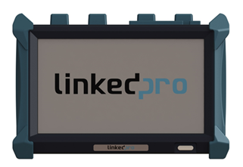

Avisos
Ninguna parte de este manual puede reproducirse en ninguna forma ni por ningún medio (incluido el almacenamiento y la recuperación electrónicos o la traducción a un idioma extranjero) sin el acuerdo previo y el consentimiento por escrito de LinkedPro.®, tal como lo rigen las leyes internacionales de derechos de autor.

Garantía
El material contenido en este documento está sujeto a cambios sin previo aviso. LinkedPro® LinkedPro no ofrece garantía alguna con respecto a este material, incluidas, entre otras, las garantías implícitas de comerciabilidad e idoneidad para un fin determinado.®no será responsable de los errores aquí contenidos ni de los daños incidentales o consecuentes relacionados con el suministro, el rendimiento o el uso de este material.
La batería es una parte consumible y no está sujeta a la garantía del LP-OTDR-PRO-X.

Certificación ISO9001
Producido según el estándar del sistema de calidad internacional ISO9001 como parte de LinkedPro®, tiene como objetivo aumentar continuamente la satisfacción del cliente a través de un mejor control de procesos.

Instrucciones de seguridad
Durante cada etapa de operación de este instrumento, observe siempre las siguientes instrucciones de seguridad. No tomar ninguna precaución de seguridad ni seguir las instrucciones constituirá una violación de las normas de seguridad de diseño, fabricación y aplicación de estos instrumentos. LinkedPro no se responsabilizará en ningún caso de las consecuencias derivadas del incumplimiento de las siguientes instrucciones.

GENERAL
Este producto es un instrumento de seguridad de clase 1. Las características de protección de este producto pueden verse afectadas si se utiliza de una manera no especificada en el instrumento de operación.

Condiciones ambientales
Está diseñado para funcionar con una humedad relativa máxima del 95 % y a altitudes de hasta 2000 metros. Consulte las tablas de especificaciones.

Antes de aplicar energía
Verifique que el producto esté configurado para la tensión de línea disponible, que el fusible esté instalado correctamente y que se hayan tomado todas las precauciones de seguridad. Tenga en cuenta las marcas externas del LP-OTDR-PRO-X descritas en la sección Símbolos.

No operar en atmósfera explosiva
No opere el LP-OTDR-PRO-X en presencia de gases o humos inflamables.

No retire el LP-OTDR-PRO-X Cubrir
El personal operativo no debe retirar las cubiertas del instrumento. El reemplazo de componentes y los ajustes internos deben ser realizados únicamente por personal de servicio cualificado.
Los instrumentos que parezcan dañados o defectuosos deben dejarse inoperativos y asegurarse contra cualquier uso no intencionado hasta que puedan ser reparados por personal de servicio calificado.

Términos de seguridad utilizados en este manual

La señal de ADVERTENCIA indica un peligro. Llama la atención sobre un procedimiento, práctica o similar que, de no realizarse o seguirse correctamente, podría causar lesiones personales. No avance más allá de una señal de ADVERTENCIA hasta que se comprendan y cumplan completamente las condiciones indicadas.

La señal de PRECAUCIÓN indica un peligro. Llama la atención sobre un procedimiento operativo o similar que, de no ejecutarse o seguirse correctamente, podría causar daños o la destrucción total o parcial del producto. No procese más allá de la señal de PRECAUCIÓN hasta que se comprendan y cumplan completamente las condiciones indicadas.

La información del cartel NOTA puede ser útil durante el uso y mantenimiento deLP-OTDR-PRO-X.


Avisos de seguridad láser
LP-OTDR-PRO-XEs un instrumento láser. Los usuarios deben evitar mirar directamente a la salida óptica.
- Evite siempre mirar directamente al puerto de salida óptica cuando el LP-OTDR-PRO-X esté funcionando. También debe evitarse el uso de microscopios o lupas, ya que estos dispositivos pueden enfocar un haz muy intenso sobre la retina, lo que podría causar daño ocular permanente.
- Vuelva a colocar siempre la tapa protectora contra el polvo.Puerto de sonda cuando no se utiliza LP-OTDR-PRO-X.
- Evite siempre mirar directamente el extremo no conectado de la fibra óptica durante la prueba y haga que el extremo no conectado apunte a un objeto no reflectante, si está disponible.

Anuncios de seguridad eléctrica
Si necesita asegurar un corte de energía completo del instrumento, desconecte el cable de alimentación y extraiga la batería.
- El adaptador CA/CC debe utilizarse únicamente en interiores.
- El aire ambiente del lugar LP-OTDR-PRO-X debe fluir libremente.
- Cualquier uso de herramientas eléctricas cerca de gases inflamables o smog constituirá una gran amenaza para la seguridad.
- Para evitar descargas eléctricas, no utilice el instrumento si hay daños en alguna parte de la superficie externa (cubierta superior, panel, etc.).
- Sólo personal profesional calificado puede realizar ajustes, mantenimiento y reparaciones electrificadas al instrumento operativo.
- Incluso si se corta la alimentación del LP-OTDR-PRO-X, es posible que la capacidad del LP-OTDR-PRO-X vuelva a electrificarse algún tiempo después de eso.

Acuerdo y Declaración
Botón o menú:Las unidades operativas de la GUI en las que se puede hacer clic con el lápiz óptico se indican mediante letras entre corchetes, por ejemplo, [Configuración] e [Inicio].

Llave:La tecla de función en el panel frontal, indicada por una letra o un icono entre comillas, por ejemplo “" (FUERZA).

Etiqueta de opción:Se indica mediante letras entre llaves, por ejemplo, {Evento} y {Parámetro de seguimiento}.

Etiquetar y subordinar opciones específicas:Se indica mediante letras entre corchetes angulares y corchetes, por ejemplo, <Modo> [Promedio], que representa la opción de modo de promedio; <Longitud de onda> [1310 nm], que representa la opción de longitud de onda de 1310 nm.

Modo o módulo:Se indica mediante letras entre comillas, por ejemplo, “OTDR” y “OCI”.

Conversación:Se indica mediante letras entre comillas, por ejemplo “Confirmar” y “Cancelar”.
TLa información del letrero NOTA puede ser útil durante el uso y mantenimiento deLP-OTDR-PRO-X.

Contenido
Avisos iii
Garantía iii
Certificación ISO9001 iii
Instrucciones de seguridad iii
Avisos de seguridad láser v
Anuncios de seguridad eléctrica v
Acuerdo y Declaración vi
1 Información general 1
1.1 Alcance de este Manual 1
1.2 Introducción 1
1.3 Apariencia del producto 2
1.4 Introducción a los indicadores del panel frontal 3
1.5 Introducción a las teclas del panel frontal 3
1.6 Introducción a las interfaces de instrumentos 3
1.7 Instrucciones de iconos de la GUI 5
1.8 Instrucción de potencia 5
1.9 Uso de batería recargable 6
2 Operación básica 7
2.1 Prólogo 7
2.2 Encendido y apagado 7
2.3 Entrar y salir del modo de ahorro de energía 7
2.4 Ajustar el brillo de la pantalla LCD 7
2.5 Iniciar aplicación 8
3 Configuraciones comunes y configuraciones especiales 9
3.1 Menú de configuración principal 9
3.2 Seleccionar idioma 9
3.3 Configuración automática de ahorro de energía 10
3.4 Cargar valores predeterminados 10
4 Información básica del módulo OTDR 11
4.1 Principio del módulo OTDR 11
4.2 Medición OTDR y análisis de trazas 11
4.3 Definición básica y clasificación de eventos 12
4.3.1 Eventos de reflexión 12
4.3.2 Eventos de no reflexión 12
4.4 Enlaces de fibra óptica y tipos de eventos 13
5 Instrucciones de los módulos OTDR deLP-OTDR-PRO-X 14
5.1 Características principales del módulo OTDR 14
5.2 Modo de medición del módulo OTDR 14
5.2.1 Modo automático y modo manual 14
5.2.2 Modo de promedio y modo de tiempo real 14
5.2.3 Modo de señal en vivo y modo normal 15
5.3 Interfaz OTDR 15
5.4 Instrucciones de iconos en la interfaz OTDR 16
5.5 Procesamiento de trazas 17
5.6 Módulo OTDR disponible 17
6 Prepárese para usar OTDR 18
6.1 Instrucciones de conectores 18
6.2 Limpieza y conexión a la fibra óptica 18
7 Prueba con OTDR 19
7.1 Prueba rápida de OTDR 19
7.2 Procesamiento de trazas 20
7.3 Rastros no guardados 20
7.4 Guardar seguimiento 20
7.5 Abrir seguimiento guardado 22
7.6 Operación de visualización y análisis de trazas 22
7.7 Ventanas de información y funciones 23
7.7.1 Cambiar ventanas de información y funciones 24
7.7.2 Referencia de información de eventos 24
7.7.3 Reanalizar 24
7.8 Cargar seguimiento a la PC 24
7.9 Obtener ayuda sobre OTDR 25
8 Prueba de fibra óptica en modo automático 26
8.1 Instrucciones del modo de prueba automática 26
8.2 Los procedimientos del modo de prueba automática 26
9 Prueba de la fibra óptica en modo manual 28
9.1 Parámetros de uso común para pruebas OTDR 28
9.2 Configuración de parámetros de prueba OTDR 28
9.3 Pantalla OTDR y otra configuración 29
9.4 Modo de prueba en tiempo real y promedio 29
9.5 Configuración del rango 30
9.6 Configuración del ancho de pulso 30
9.7 Configuración del tiempo promedio 31
9.8 Configuración de la longitud de onda del láser 31
9.9 Configuración de IOR 32
9.10 Ajuste del coeficiente de dispersión (retrodispersión) 32
9.11 Ajuste del umbral de no reflexión (umbral de detección de pérdida de empalme) 32
9.12 Ajuste del umbral de reflexión (umbral de detección de reflexión) 32
9.13 Configuración del umbral final (umbral de detección del extremo de la fibra óptica) 33
9.14 Cargar valores predeterminados 33
10. Utilice OTDR para probar la red FTTx 34
10.1 Utilizar el instrumento OTDR optimizado para PON 34
10.2 Seleccione el rango de distancia adecuado 34
10.3 Umbral final (umbral de detección del extremo de la fibra óptica) 34
10.4 Valor recomendado del parámetro de prueba 35
11 Análisis de trazas y operación de eventos 36
11.1 Abrir archivo de seguimiento 36
11.2 Visualización simultánea de múltiples trazas 37
11.3 Cerrar archivo de seguimiento 37
11.4 Visualización de trazas e instrucciones de funcionamiento 38
11.5 Cambiar y mover marcadores 39
11.6 Cambiar y mover el punto marcado 39
11.7 Mover rápidamente los marcadores fuera de la ventana 40
11.8 Bloquear marcadores AB 40
11.9 Ampliar el trazo 40
11.10 Marco cruzado para ampliar el trazo 41
11.11 Usar la barra de herramientas de zoom para ampliar el trazo 41
11.11.1 Volver a la vista de seguimiento completo 42
11.11.2 Acercar el trazo horizontalmente 42
11.11.3 Alejar el trazo horizontalmente 42
11.11.4 Acercar el trazo verticalmente 42
11.11.5 Alejar trazado verticalmente 42
11.12 Recordar el estado de Zoom automáticamente 42
11.13 Mover la ventana de seguimiento ampliada 43
11.14 Funcionamiento de las opciones de eventos 44
11.14.1 Mostrar el evento en el seguimiento y localizar el evento en la hoja de eventos 45
11.14.2 Agregar evento 45
11.14.3 Eliminar evento 46
11.15 Análisis de la configuración del umbral de detección 47
11.16 Reanalizar el rastro 48
11.17 Analizar la fibra óptica en un enlace de fibra óptica específico 49
11.18 Establecer parámetro de visualización de seguimiento 49
11.19 Establecer la unidad de longitud 51
11.20 Mostrar o cambiar el seguimiento 51
11.21 Verificar los parámetros de seguimiento actuales 51
12 Análisis de trazas manual 54
12.1 Usar marcadores 54
12.2 Información sobre la ubicación del evento y la pérdida 54
12.3 Medir la pérdida de inserción (método de 2 y 5 puntos) 55
12.4 Atenuación de la medida (método de 2 puntos y LSA) 58
12.5 Medir la reflectancia 59
13 Gestión de archivos de seguimiento 61
13.1 Guardar seguimiento en diferentes formatos 61
13.2 Copiar, mover, renombrar y eliminar seguimiento 61
13.3 Comprobar espacio en disco 62
14 Imprimir informe OTDR 64
14.1 Información de seguimiento 64
14.2 Verificar y editar información de seguimiento 64
Módulo OTDR de 15 pulgadas con fuente láser estabilizada incorporada LS100 66
Módulo OTDR de 16 pulgadas con medidor de potencia óptica integrado PM100 67
17 Solicitud VFL 69
Módulo OCI (Inspector de conectores ópticos) MCI100 70
18.1 Inspeccione el conector óptico 70
18.2 Control de enfoque 71
18.3 Capturar imagen 71
18.4 Ver la imagen guardada 72
19 Función VPN 73
20 Gestión de archivos 74
20.1 Transferir archivos o carpetas entre LP-OTDR-PRO-X y el dispositivo de almacenamiento USB 74
20.2 Eliminar archivos guardados 74
21 Establecer fecha y hora 75
22. Mantenimiento y calibración 75
22.1 Limpieza de interfaces ópticas 75
22.2 Necesidad de limpieza 75
22.3 Instrucciones de seguridad antes de la limpieza 76
22.4 Herramientas de limpieza 76
22.5 Procedimiento de limpieza 76
22.6 Instrucciones de carga de la batería 77
22.7 Instrucciones de la batería 77
22.8 Cargar la batería 78
22.9 Calibración de la batería 78
22.10 Cambiar la batería 78
22.11 Requisitos de calibración 78
22.12 Envío 79
23 Solución de problemas 80
23.1 Problemas comunes y soluciones 80
23.2 Problemas y soluciones de medición de trazas 81
23.3 Cómo encontrar información en el sitio web de LinkedPro 81
Garantía 24 81
24.1 Términos de garantía 81
24.2 Exclusión 82
24.3 Registro de garantía 82
24.4 Devolución de instrumentos 82
24.5 Cómo contactar con el servicio de atención al cliente 83

Figuras Contenido

Fig. 1.1 Vista frontal 2
Fig. 1.2 Vista superior 3
Tab. 1.1 Introducción a los indicadores del panel frontal 3
Tab. 1.2 Introducción a las teclas del panel frontal 3
Tabla 1.5 Puertos ópticos 4
Pestaña 1.6 Introducción a los iconos de la GUI 5
Fig. 2.1 Ventana principal 8
Figura 3.1 Menú de configuración 9
Fig.4.1 Evento de reflexión 12
Fig.4.2 Evento de no reflexión 13
Tab.4.1 Enlace de fibra óptica y tipo de evento 13
Fig. 5.1 Interfaz principal del OTDR 16
Tab.5.1 Botones e iconos en la interfaz principal de OTDR 17
Fig. 7.1 Interfaz de adquisición de trazas OTDR 19
Fig. 7.2 Ventana de diálogo Guardar 21
Tab. 7.1 Descripción de ventanas de información y funciones 23
Tab. 9.1 Hoja de parámetros de uso común del OTDR 28
Tab. 9.2 Hoja de configuración de parámetros de prueba OTDR 29
Tab. 9.3 Configuración de la visualización OTDR u otros parámetros 29
Tab. 10.1 Valores de parámetros recomendados para el enlace de fibra óptica de la red PON 35
Fig. 11.1 Archivo de seguimiento abierto 36
Fig. 11.2 Opciones de eventos 44
Fig. 11.3 Agregar evento 46
Fig. 11.4 Ventana de diálogo Agregar evento 46
Fig. 11.5 Eliminar evento 47
Fig. 11.6 Marco de edición de análisis de parámetros 48
Fig. 11.7 Opciones del área de visualización de pruebas 50
Fig. 11.8 Comprobación de los parámetros de traza 52
Fig. 12.1 Ubicación del evento e información de pérdida 54
Fig. 12.2 Pérdida de 2 puntos 55
Fig.12.3 Método de 5 puntos 56
Fig. 12.4 Medición de la pérdida de inserción en el método de 5 puntos 57
Fig. 12.5 Atenuación de la vista 58
Fig. 12.6 Medición de la reflectancia 60
Figura 13.1 Explorador de archivos 61
Fig. 13.2 Verificar la utilización del espacio en disco 62
Fig. 14.1 Información de seguimiento y edición 65
Fig.15.1 Módulo de fuente láser estabilizada 66
Fig. 16.1 Módulo medidor de potencia óptica 67
Figura 17.1 Funcionamiento del VFL 69
Fig. 18.1 Interfaz del inspector de conectores ópticos 70
Fig. 18.2 Medición 71
Fig. 19.1 Función VPN 73
Pestaña.23.1 Problemas comunes y soluciones 80
Pestaña.23.2 Problemas y soluciones de medición de trazas 81

1 Información general

1.1 Alcance de este Manual
Gracias por elegir LinkedPro®instrumento. Lea este manual detenidamente antes de utilizar cualquier dispositivo LinkedPro.®Instrumentos de fibra óptica. Observe siempre las advertencias y precauciones que aparecen en este manual.
Este manual contiene la información necesaria para el correcto funcionamiento y mantenimiento de LinkedPro® LP-OTDR-PRO-XOTDR, instrucciones para la solución de problemas, así como información sobre cómo obtener servicios.

1.2 Introducción
LP-OTDR-PRO-X es una plataforma compacta y multifuncional con sistema operativo Linux. Es práctica y precisa para pruebas automáticas/manuales, pruebas multilongitud de onda y análisis inteligente y multifuncional integrado.
El LP-OTDR-PRO-X es fácil de usar gracias a su interfaz de usuario inteligente y su gran pantalla táctil LCD a color. Su amplia memoria integrada y ampliada permite almacenar y acceder fácilmente a los datos de prueba y transferirlos a una PC mediante USB para su posterior análisis e informes. El software de gestión de la PC permite el análisis de datos posterior a la prueba.

Características:
- Pantalla táctil LCD a color de 8 pulgadas de visualización nítida, brillo ajustable;
- Pantalla táctil, manejo cómodo y flexible;
- Almacenamiento de datos de gran capacidad;
- Interfaz de datos USB, admite una variedad de copias de seguridad de datos;
- Software para PC para análisis, archivo y elaboración de informes de datos de pruebas;
- Función de protector de pantalla automático para ahorrar energía;
- Fuente de alimentación dual CA/CC;
- Gestión de energía optimizada: 10 horas de funcionamiento continuo.

Módulos funcionales integrados opcionales
- Módulo de función OTDR, especificación detallada para capítulos posteriores
- LS100: Módulo de fuente láser estabilizada (como OTDR)
- PM100: Módulo medidor de potencia óptica
- MCI100: Módulo inspector de conectores ópticos, especificaciones detalladas para capítulos posteriores
- RC100: Módulo de control remoto
- LM100: Módulo de imagen de enlace

1.3 Apariencia del producto
Vista frontal
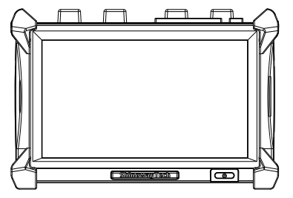

Fig. 1.1 Vista frontal

La tecla de encendido y apagado está más abajo que otras teclas para evitar un funcionamiento incorrecto.

Vista superior

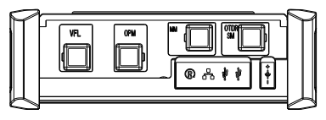
Fig. 1.2 Vista superior

1.4 Introducción a los indicadores del panel frontal

Icono | Estado | Significado
Encendido/Apagado | Apagado | Sistema apagado
 | Verde | El sistema está encendido o la batería está completamente cargada cuando se apaga
 | Naranja | El sistema está encendido o la batería se está cargando cuando se apaga
 | Rojo | El láser del OTDR o VFL está emitiendo

Tab. 1.1 Introducción a los indicadores del panel frontal

1.5 Introducción a las teclas del panel frontal
Nombre | Función
FUERZA | Cuando el sistema esté apagado, mantenga presionado durante 1 segundo para encenderlo.
 | Cuando el sistema esté encendido, mantenga presionado durante 3 segundos para apagarlo.

Tab. 1.2 Introducción a las teclas del panel frontal

1.6 Introducción a las interfaces de instrumentos
·Interfaces en el panel superior

LP-OTDR-PRO-X es un equipo con conectores FC/PC (SC, ST y LC intercambiables)
Nombre | Apariencia | Icono | Descripción
VFL |  | VFL | Puerto de localización visual de fallas
Oficina del Procurador General |  | Oficina del Procurador General | Puerto del medidor de potencia óptica
OTDR(SM) |  | OTDR(SM) | Puerto OTDR (modo único)
OTDR(MM) |  | ODTR(MM) | Puerto OTDR (multimodo)
Reiniciar |  |  | Regresar a la configuración de fábrica y formatear el medidor
Puerto RJ 45 | 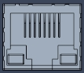 |  | Puerto Ethernet de 10/100 Mbps (puerto en espera)
USB | 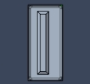 |  | Conecte OTDR con dispositivos USB
Fuerza |  |  | Conecte el OTDR con el adaptador de CA/CC

Tabla 1.5 Puertos ópticos

La cantidad de puertos ópticos depende de la especificación OTDR, no todos los modelos están equipados con los puertos ópticos mencionados anteriormente.

LP-OTDR-PRO-XEs un instrumento láser. Los usuarios deben evitar mirar directamente a la salida óptica. También se debe evitar el uso de microscopios o lupas, ya que estos dispositivos pueden enfocar un haz muy intenso sobre la retina, lo que puede causar daño ocular permanente.
Radiación láser: para evitar lesiones oculares graves, nunca mire directamente a las salidas ópticas de equipos de red de fibra óptica, equipos de prueba, cables de conexión o puentes de prueba.
- Evite siempre mirar directamente al puerto de salida óptica cuando LP-OTDR-PRO-X esté funcionando.
- Siemprecercatapa protectora contra el polvo en el puerto del detector cuandoLP-OTDR-PRO-X no se está utilizando.
- Evite siempre mirar directamente el extremo no conectado de la fibra óptica durante la prueba y haga que el extremo no conectado apunte a un objeto no reflectante, si está disponible.

1.7 Instrucciones de iconos de la GUI
Icono | Estado | Operación | Descripción
 | Aparecer | -- | Adaptador de corriente enchufado
 | Cambio de pieza verde | -- | Muestra el nivel de carga de la batería con el porcentaje detrás.
 | Aparecer | -- | La batería está desconectada o la conexión es deficiente.
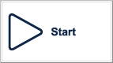 | --- | Grifo | Iniciar función seleccionada
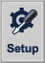 | --- | Grifo | Ingrese a la interfaz de configuración, incluido el estilo de interfaz, el idioma y la configuración del sistema, etc.
 | --- | Grifo | Ingresar a la Ayuda de la interfaz actual
 | --- | Grifo | Ingresar a la interfaz “Acerca de”
 | --- | Grifo | Sistema apagado

Pestaña 1.6 Introducción a los iconos de la GUI

1.8 Instrucción de potencia
LP-OTDR-PRO-X utiliza las siguientes fuentes de alimentación:
- Adaptador de CA (Conectar a una toma de corriente estándar – Solo para uso en interiores)
- Batería recargable de iones de litio (alimentación automática cuando el adaptador de CA está desconectado)
- La cubierta de la base de la batería debe estar cerrada correctamente cuando LP-OTDR-PRO-X esté funcionando.
- El adaptador de CA y la fuente de alimentación de la batería se pueden cambiar sin afectar el funcionamiento.
- Después de conectar el adaptador de corriente CA/CC, la batería de iones de litio incorporada se cargará automáticamente.
Cuando se utiliza únicamente una batería de iones de litio como fuente de alimentación, las siguientes situaciones pueden provocar que LP-OTDR-PRO-X se apague automáticamente o funcione mal.
- El indicador de energía de la batería que se muestra en la pantalla LCD se volverá rojo (batería baja) cuando la energía de la batería sea insuficiente y LP-OTDR-PRO-X puede apagarse automáticamente.
- Si no se utiliza durante un tiempo prolongado, es posible que LP-OTDR-PRO-X no se encienda correctamente; conecte el adaptador de corriente y recargue la batería.

1.9 Uso de batería recargable
- Batería paraLP-OTDR-PRO-X es una batería recargable de litio.
- 3,5 horas para carga completa
- Cuando LP-OTDR-PRO-X se carga mediante un adaptador de corriente CA/CC,El indicador de carga en el panel frontal se volverá rojo y se volverá verde una vez completada la carga.
- Cuando LP-OTDR-PRO-X está encendido y se está cargando, la pantalla LCD también indicará el estado de carga.
75%:Se muestra el nivel de energía de la batería con el porcentaje detrás, 75% indica que la energía actual de la batería es el 75% de la energía total de la batería.
: BLa batería está desconectada o la conexión es deficiente.
:Adaptador de corriente enchufado.

La batería del LP-OTDR-PRO-X es recargable de iones de litio. Si no se utiliza durante un periodo prolongado, cárguela al 50 %-70 % antes de guardarla.
Mantenga la batería alejada del fuego y del calor intenso; no la abra ni la cortocircuite.

2 Operación básica

2.1 Prólogo
Esta parte presenta el funcionamiento básico delLP-OTDR-PRO-XLea este manual detenidamente para un funcionamiento óptimo. Si tiene algún problema durante el uso, puede contactar con el personal técnico de nuestra empresa o con nuestros representantes.

2.2 Encendido y apagado
Fuerzaen:
PrensaBotón y manténgalo presionado durante 1 segundo hasta que el indicador LED de encendido se encienda.

Apagado:
PrensaBotón y manténgalo presionado durante 3 segundos hasta que el indicador LED de encendido se apague.
Al apagar el LP-OTDR-PRO-X, este se apagará por completo. Al encenderlo, se reiniciará.

2.3 Entrar y salir del modo de ahorro de energía
Al encender el LP-OTDR-PRO-X, el usuario puede activar el modo de ahorro de energía y volver a su estado normal. En este modo, la retroiluminación de la pantalla LCD se apagará.
- Cuando se enciende, LP-OTDR-PRO-X ingresará automáticamente al modo de ahorro de energía después de que su tiempo de inactividad exceda el valor preestablecido.

2.4 Ajustar el brillo de la pantalla LCD
La luminosidad de la pantalla LCD se puede ajustar.
Toque el "Presione el botón "Ajustes" para abrirlo y arrastre el punto azul para moverlo a la izquierda y a la derecha. El brillo es mínimo en el extremo izquierdo y máximo en el extremo derecho.

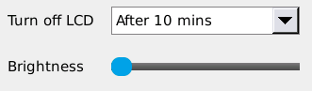

2.5 Iniciar aplicación
Cuando se enciende el LP-OTDR-PRO-X, el sistema cargará el programa principal de MTP-Linux (paquete de software de aplicación) e ingresará a la ventana principal, como se muestra en la Fig. 2.1.
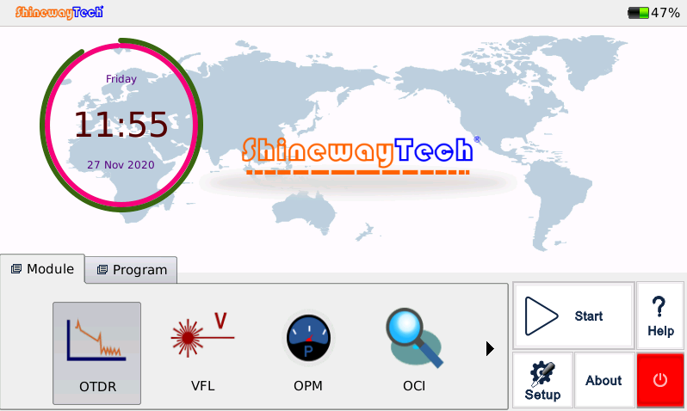

Fig. 2.1 Ventana principal
Lanzamiento del programa OTDR:
- Seleccione la etiqueta “Módulo” y elija “OTDR” en la ventana principal, el ícono se resaltará.
- Luego toquepara iniciar el programa.
Iniciar otro programa de aplicación:
- Seleccione la etiqueta “Módulo” y luego elija “VFL”, “OPM”, “OCI” o “SLS”.
- Luego toquepara iniciar el programa.
(Nota: toque dos veces la etiqueta del módulo para iniciar la aplicación)
El programa de aplicación solo está disponible cuando se compra una función opcional.

3 Configuraciones comunes y configuraciones especiales

3.1 Menú de configuración principal
En el menú de configuración, el usuario puede configurar muchas configuraciones, incluido el idioma, el ahorro de energía y la carga predeterminada.

Entrar al menú de configuración principal:
Cuando esté encendido, presione el botón Botón para ingresar al menú “Configuración”, como se muestra a continuación:
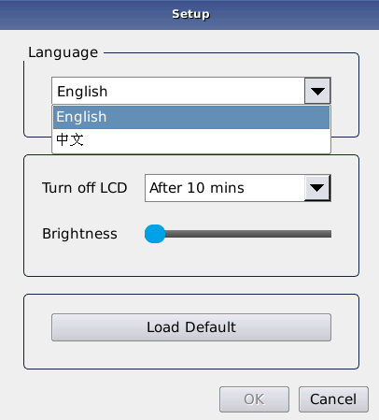

Figura 3.1 Menú de configuración

3.2 Seleccionar idioma
Cambiar idioma:
- Grifo para entrar al menú de configuración.
- En el área de idioma, seleccione el idioma requerido.
- Pulse “OK” para confirmar la modificación

3.3 Configuración automática de ahorro de energía
La función está diseñada para ahorrar energía de la batería.
Cuando se enciende, LP-OTDR-PRO-X ingresará automáticamente al modo de ahorro de energía después de que su tiempo de inactividad exceda el valor preestablecido.

Configuración del modo de ahorro de energía:
- Grifo]para entrar al menú de configuración.
- doElija la opción preferida en “Apagar LCD”.
- Presione “OK”, salga del menú de configuración y abra el modo de ahorro de energía.
El modo de ahorro de energía está activado de forma predeterminada y la luz de fondo de la pantalla LCD se apaga automáticamente en 10 minutos.

3.4 Cargar valores predeterminados
Esta función permite restablecer la configuración predeterminada del sistema. Estos parámetros incluyen: estilo de interfaz, idioma, ahorro de energía y funciones OTDR.
Cargar valor predeterminado:
1. En la interfaz principal, toque.
2. En el menú de configuración, toque [Cargar valores predeterminados]; el sistema mostrará un mensaje de advertencia: "¿Restaurar configuración de fábrica?"
3. Pulse “Sí” para continuar. Pulse “No” para cancelar.
A menos que sea necesario, no cargue la configuración predeterminada porque borrará su configuración existente..

4 Información básica del módulo OTDR

4.1 Principio del módulo OTDR
El OTDR (Reflectómetro Óptico en el Dominio del Tiempo) es un instrumento de medición que identifica las características de transmisión de la fibra óptica. Se utiliza principalmente para medir la atenuación de una cadena completa de fibra óptica y proporcionar detalles de atenuación relacionados con la longitud, es decir, para detectar, localizar y medir cualquier evento en la cadena de fibra óptica (los eventos se refieren a fallas causadas por empalmes, conectores y flexiones). Su conexión unidireccional no destructiva y sus características de medición rápida han convertido al módulo OTDR en una herramienta indispensable para las pruebas en la fabricación, construcción y mantenimiento de fibra óptica.

Las fallas y la heterogeneidad de la propia fibra óptica causan la dispersión de Rayleigh del pulso de luz transmitido. Parte del pulso de luz se dispersa en dirección inversa, lo que se denomina dispersión de Rayleigh hacia atrás, que proporciona detalles de atenuación relacionados con la longitud.

La información relativa a la distancia se obtiene a través de la información temporal (de ahí la denominación "Dominio del Tiempo" en el nombre OTDR). La reflexión de Fresnel se produce en la frontera entre dos medios con diferente IOR (por ejemplo, conexiones de fallas, conectores o extremos de fibra óptica). Esta reflexión se utiliza para localizar los puntos discontinuos en la fibra óptica. La magnitud de la reflexión depende de la diferencia entre el IOR y la uniformidad de la frontera.

El OTDR envía un pulso de luz a la fibra óptica conectada y recibe las reflexiones de los eventos y la potencia de dispersión hacia atrás del pulso en el tiempo. La ubicación se mostrará en la pantalla LCD. El eje Y representa el valor en dB de la potencia de dispersión hacia atrás, y el eje X representa la distancia.

4.2 Medición OTDR y análisis de trazas

El OTDR muestra la potencia en función de la distancia de las señales de retorno. Esta información permite identificar las principales propiedades de una cadena de fibra óptica, como la característica de transmisión óptica de la fibra, el conector, etc.

El análisis de seguimiento automático completo realizará la siguiente medición:
- Ubicación del evento (Distancia), fin o ruptura de la cadena de fibra óptica
- Coeficiente de atenuación de la fibra
- Pérdida de un solo evento (por ejemplo, una conexión óptica) o pérdida total de extremo superior a extremo
- Alcance de un solo evento como reflexión de conectores (o grado de reflexión)
- Medición automática de la pérdida acumulada de un solo evento
- Lista de eventos: tipo de evento, pérdida, reflexión y distancia.

4.3 Definición básica y clasificación de eventos
Los eventos se refieren a cualquier punto anormal que cause atenuación o cambio repentino del poder de dispersión además de la dispersión normal de la fibra óptica, que incluye todo tipo de pérdidas como curvaturas, conexiones y rupturas.
Los puntos de eventos que se muestran en la pantalla LCD son puntos anormales que hacen que los trazos se desvíen de la línea recta.
Los eventos se pueden clasificar como eventos de reflexión y eventos de no reflexión.

4.3.1 Eventos de reflexión
Cuando se dispersa cierta energía del pulso, se producen eventos de reflexión. Cuando ocurre un evento de reflexión, se muestra un pico en la traza, como se muestra a continuación:

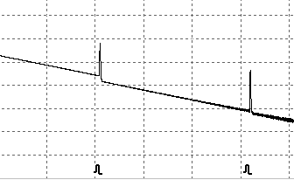

Fig.4.1 Evento de reflexión

4.3.2 Eventos de no reflexión
Los eventos de no reflexión ocurren en ciertos puntos donde hay pérdida óptica, pero no dispersión de luz. Cuando ocurre un evento de no reflexión, se observa una disminución de potencia en la traza (véase a continuación):
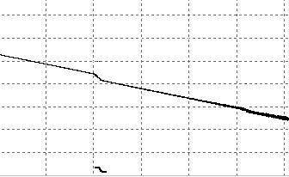

Fig.4.2 Evento de no reflexión

4.4 Enlaces de fibra óptica y tipos de eventos
Enlace de fibra óptica y tipo de evento:
Tipo de evento | Descripción
 | Inicio del enlace de fibra óptica
 | Evento de reflexión
 | No revento de reflexión
 | Fin del enlace de fibra óptica

Tab.4.1 Enlace de fibra óptica y tipo de evento
El extremo de la fibra óptica se puede identificar escaneando el primer evento de pérdida que sea mayor que el umbral final.

5 Instrucciones de los módulos OTDR de LP-OTDR-PRO-X

5.1 Características principales del módulo OTDR
- Alto rango dinámico y zonas muertas cortas.
- Muestreo completo con bajo nivel de ruido, logrando una localización precisa con baja pérdida.
- La resolución tiene una precisión de 10 cm.
- Múltiples modelos de prueba, convenientes para cumplir con los requisitos de cualquier condición de prueba.

Asegúrese de que la fibra óptica o el cable no estén en uso y de que no haya un rayo láser en la fibra antes de realizar la prueba con el OTDR. De lo contrario, podría resultar en una traza de prueba imprecisa e incluso daños permanentes en el OTDR.

5.2 Modo de medición del módulo OTDR
Para facilitar el uso, el OTDR ofrece diversos modos de medición. Estos modos pueden combinarse.

5.2.1Modo automático y modo manual
Modo automático:Calcular la longitud de la fibra, configurar los parámetros de muestreo, obtener y mostrar el rastro, analizar los eventos.
Modo manual:Modo avanzado en el que el usuario puede controlar todos los parámetros OTDR para probar.

5.2.2Modo de promedio y modo de tiempo real
Modo en tiempo real:El OTDR realizará mediciones en tiempo real del conector de fibra exterior y renovará la traza de medición. En modo de tiempo real, A menos que el usuario detenga la medición, se seguirá midiendo.
Modo de promedio:En el modo de promedio, OTDR promediará los datos dentro del tiempo de medición establecido por el usuario mientras exceda el tiempo establecido; se detendrá automáticamente y mostrará el resultado.
Generalmente sugerimos el modo promedio.

5.2.3Modo de señal en vivo y modo normal
Modo de señal en vivo:Mide fibra activa, que utiliza 1625 nm para la prueba. Este modo no afecta la longitud de onda de trabajo normal de la fibra bajo prueba.

Modo normal:Utilice otra longitud de onda que no sea 1625 nm (como 1310 nm, 1490 nm, 1550 nm, etc.). Asegúrese de que no haya transmisión láser en la fibra bajo prueba antes de realizar la prueba.
Al usar el modo en servicio, la fibra debe estar conectada al puerto correcto de 1625 nm. Si se conecta a otro puerto, podría resultar en un trazado de prueba impreciso e incluso daños permanentes en el OTDR.
- Sólo el OTDR tiene una longitud de onda de 1625 nm, el modo en servicio está disponible.
- Cuando OTDR está en modo de señal en vivo, otras longitudes de onda (como 1310 nm, 1490 nm, 1550 nm, etc.) no están disponibles.
- Los modos anteriores se pueden utilizar en combinación, pero algunos modos no están disponibles en determinadas condiciones.

5.3 Interfaz OTDR
Al encenderlo, se mostrará automáticamente el menú principal.
En el menú principal, seleccione “Módulo OTDR”, toquePara ingresar a la interfaz de usuario OTDR, de la siguiente manera:

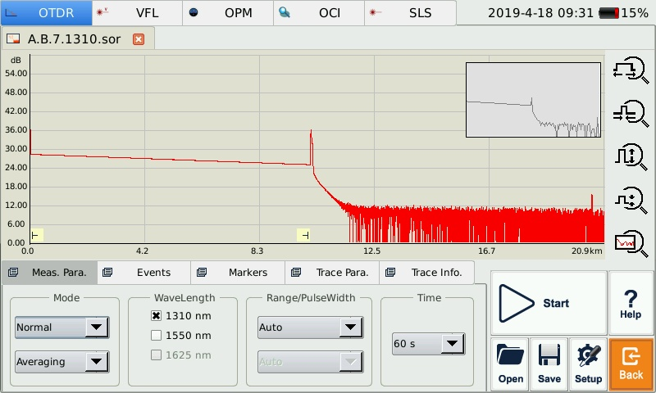
Barra de zoom
Área de visualización de trazas
Área de información y funciones
Botones de operación comunes
Ventana de navegación
Área de ayuda rápida

Fig. 5.1 Interfaz principal del OTDR

5.4 Instrucciones de iconos en la interfaz OTDR
No. | Icono | Descripción
1 |  | Empezar a probar
2 |  | Deja de probar
3 |  | Configuración de parámetros
4 |  | Guardar archivo de seguimiento
5 |  | Abrir archivo de seguimiento
6 |  | Acercar el trazo horizontalmente
7 |  | Alejar el trazo horizontalmente
8 |  | Acercar el trazo verticalmente
9 |  | Alejar el trazado verticalmente
10 |  | Vista de seguimiento completo
11 |  | Interruptor de marcador A/B
12 |  | Mover el marcador o el punto de marcado a la izquierda/derecha
13 |  | Alternar entre puntos de marcado
14 |  | Cerrar rastro
15 |  | Regresar al menú anterior

Tab.5.1 Botones e iconos en la interfaz principal de OTDR
No todos los iconos se muestran en una interfaz, se pueden ver en diferentes interfaces funcionales.

5.5 Procesamiento de trazas
El software “OTDR Trace Manager” enOTDR-Suite es para revisión y análisis de trazas en PC después de la adquisición sin conectarse a LP-OTDR-PRO-X.
El procesamiento de seguimiento incluye:
- Edición de trazas (traza única, trazas múltiples)
- Impresión (impresión de trazo único, impresión por lotes)
- Reanálisis de trazas
- Conversión de formato de seguimiento

5.6 Módulo OTDR disponible
Los detalles deMódulo OTDR se encuentra en el apéndice, incluyendo longitud de onda, rango dinámico y valores muertos.-zona y etc.

6 Prepárese para usar OTDR

6.1 Instrucciones de conectores
Los puertos ópticos equipados en LP-OTDR-PRO-X son FC/PC (SC, ST y LC intercambiables).

6.2 Limpieza y conexión a la fibra óptica
Para garantizar la precisión de la medición, limpie y conecte la fibra correctamente antes de realizar la prueba.
La conexión de fibra al puerto OTDR no requiere herramientas.
- Consulte “Mantenimiento y calibración” para limpiar el puerto óptico y el conector.
- Limpie los conectores y verifique si el tipo de conector de fibra es FC/PC
- Conecte la fibra al puerto OTDR.
La fibra conectada incorrectamente puede provocar pérdidas y reflejos graves.
Consulte las instrucciones de seguridad de este manual antes de realizar la prueba para garantizar su seguridad personal.

- Al realizar pruebas con OTDR, a menos que esté conectado a un puerto óptico específico, asegúrese de que no haya ningún láser en funcionamiento en la fibra bajo prueba o podría causar resultados incorrectos e incluso daños permanentes al instrumento de prueba.
- No atornille demasiado los conectores ya que podría dañar la fibra y el puerto óptico.

7 Prueba con OTDR

Prueba rápida de OTDR
1. Verifique la conexión entre la fibra y el puerto óptico OTDR, asegúrese de que esté bien conectado.
2. ToqueIcono para iniciar la prueba.
3. ToqueIcono para detener la prueba.

La figura 7.1 muestra la interfaz OTDR después de la adquisición de trazas:

Fig. 7.1 Interfaz de adquisición de trazas OTDR
- Toque el botón [Inicio] con el lápiz óptico.
- Durante la prueba, el trazo promedio se muestra en el área de visualización de trazos y se actualiza a ciertos intervalos; el trazo una vez finalizada la prueba es el trazo final.
- El usuario puede detener la prueba en cualquier momento, la aplicación mostrará toda la información cuando se detenga la prueba.
- Una vez finalizada la prueba o interrumpida por el usuario, el sistema realizará un análisis automático que demora aproximadamente 5 segundos o más antes de que el usuario pueda comenzar una nueva prueba.
- En el modo de promedio, la interfaz mostrará el tiempo restante de la prueba.
- En el modo de tiempo real, la prueba continuará hasta que el usuario la detenga.

7.2 Procesamiento de trazas
Una vez completada la prueba y el análisis automático, los tipos de eventos se mostrarán debajo del área de seguimiento; el usuario puede revisar toda la información de eventos en la lista de eventos que se encuentra en la etiqueta {Eventos}.
Tras finalizar la prueba y el análisis automático, el usuario puede guardar los registros. Consulte "Guardar registro".
Tras completar la prueba y el análisis automático, el usuario puede ver los detalles del seguimiento y analizarlo manualmente. Consulte "Visualización y análisis del seguimiento".
Una vez completada la prueba y el análisis automático, el usuario puede iniciar una nueva prueba después de la adquisición del rastro.

La aplicación recomendará al usuario guardar el seguimiento no guardado antes de comenzar una nueva prueba.

7.3 Rastros no guardados
Los rastros no guardados se titularán como “*U_xxxx” (xxxx representa la longitud de onda de prueba actual) que se muestra en la esquina superior izquierda del área de visualización de rastros.

7.4 Guardar seguimiento
Al finalizar la prueba, el usuario puede guardar el seguimiento con la información de los parámetros. El contenido incluye parámetros de seguimiento, etc.

Procedimiento:
- Pulse [Guardar] en la esquina inferior derecha de la interfaz principal y aparecerá la ventana de diálogo para guardar.
- Formato de archivo: el usuario puede elegir el formato de archivo como “.sor” o “.jpg”.
- El usuario puede tocarBotón en la parte superior del cuadro de diálogo Guardar archivo para elegir el directorio de guardado.
- El usuario puede editar el nombre del archivo que desea guardar; el nombre del archivo consta de letras y números que pueden ingresarse mediante el teclado virtual.
- Guardar archivo: en la ventana de diálogo Guardar, toque el botón [Guardar] para guardar el archivo.
- Pulse [Cancelar] para cancelar el guardado del archivo.
La ventana de diálogo Guardar y las opciones se muestran a continuación en la Fig. 7.2:
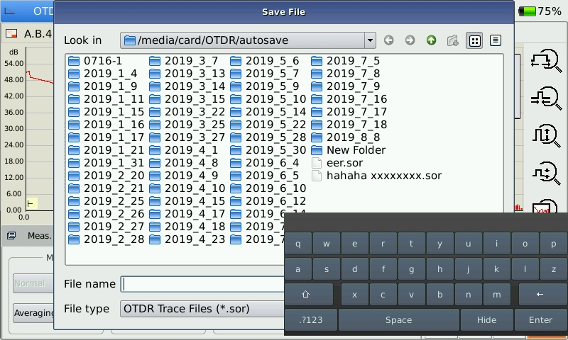

Fig. 7.2 Ventana de diálogo Guardar
- La barra de título muestra la ruta de la carpeta actual, como se muestra en la Figura 7.2: “\SDMMC_DISK\Traces\”.
- El sistema ingresará automáticamente a la carpeta recién creada.
- Después de guardar el archivo, su nombre se mostrará en la esquina superior izquierda del área de visualización de trazas. Tenga en cuenta que solo se mostrarán los primeros 10 caracteres del nombre del archivo; el resto se abrevia con el símbolo "~".
- Si el nombre del archivo que se va a guardar ya existe, el sistema mostrará un mensaje de advertencia.

7.5 Abrir seguimiento guardado
Toque el botón [Abrir] en la esquina inferior derecha de la interfaz OTDR para abrir el seguimiento guardado
- En el modo de visualización de seguimiento único, al abrir un nuevo seguimiento, se cerrará el seguimiento mostrado actualmente.
- En el modo de visualización de múltiples trazas, el usuario puede abrir y mostrar hasta cuatro trazas al mismo tiempo.

- Habilite o deshabilite el modo de visualización de múltiples trazas en la configuración de OTDR marcando o desmarcando “Multitraza” en la Opción de visualización.
- Es necesario cargar el formato “.jpg” en la PC para poder visualizarlo.

7.6 Operación de visualización y análisis de trazas
El usuario puede acercar o alejar la traza, utilizando marcadores y puntos de marcado para la caracterización de la traza, incluyendo pérdida, atenuación, reflexión, etc. La visualización y el análisis normales de la traza incluyen:
- Acercar o alejar el trazado, operación táctil.
- Mostrar marcador, operación táctil.
- Mover marcador, operación táctil.
- Marcador de interruptor, operación táctil.
Las operaciones específicas son las siguientes.

Acercar o alejar el trazado:
- En el área de visualización de trazos, dibuje el marco de selección desde la esquina superior izquierda hasta la esquina inferior derecha para ampliar el trazo.
- Dibuje el marco de selección desde la esquina inferior derecha hasta la esquina superior izquierda para alejar el trazo.
Mostrar marcador A/B:
- Toque la etiqueta {Marcadores} en la interfaz principal de OTDR y los marcadores o las etiquetas de marcadores se mostrarán en el área de visualización de seguimiento.
Mover el marcador rápidamente:
- Seleccione y mantenga presionado el marcador, arrástrelo hacia la izquierda o hacia la derecha para moverse rápidamente.
- O toque [] [] en la etiqueta {Marcadores} para mover el marcador activo hacia la izquierda o hacia la derecha.
Cambiar marcadores A/B:
- GrifoBotón para cambiar los marcadores A/B en la etiqueta {Marcadores}.
- O toque el marcador para seleccionar en el área de visualización de seguimiento con el lápiz.
- Al sujetar y mover el marcador con el lápiz, aplique la fuerza suficiente; de lo contrario, la operación podría fallar. Inténtelo varias veces para acostumbrarse.
- La operación del marcador y el nuevo análisis no son aplicables a los rastros con formato ".jpg".
- Para obtener más información, consulte “Análisis de seguimiento y operación de eventos”.

7.7 Ventanas de información y funciones
Las ventanas de información y funciones se encuentran en la parte inferior de la interfaz OTDR.
La información incluye:Lista de eventos, parámetros de medición, información de marcadores (marcador A/B, puntos de marcado, etc.), parámetros de seguimiento e información de seguimiento.
Descripción de ventanas de información y funciones:
Etiqueta | Función
Medida Párrafo | Parámetros de medición:  Modo, longitud de onda, rango, ancho de pulso, tiempo promedio, etc.
Eventos | Agregar evento, modificar evento, eliminar evento y analizar evento.
Marcadores | Análisis de conmutación A/B, movimiento, bloqueo, pérdida y reflexión.
Rastreo Para. | Parámetros de prueba de trazas
Información de seguimiento. | Visualización y edición de información de cables y fibras.

Tab. 7.1 Descripción de ventanas de información y funciones
Nota: Para obtener información detallada, consulte “Análisis de seguimiento y operación de eventos”.

7.7.1Cambiar información y funciones de Windows
Toque las etiquetas de las ventanas de información y funciones para cambiar.

7.7.2 Referencia de información de eventos
Al tocar {Eventos} la ventana de información cambiará a información de eventos.
Grifo [] y [] en las barras de desplazamiento para ver la información de los eventos.

7.7.3 Reanalizar
Cuando no esté satisfecho con el umbral, cámbielo y luego vuelva a analizar el rastro con esta función para obtener un rastro satisfactorio.

Reanalizar el rastro:
- Si es posible, revise o restablezca el umbral.
- En {Eventos}, toque [Analizar] y el sistema volverá a analizar el seguimiento.
- Una vez finalizado el análisis, la lista de eventos mostrará los nuevos resultados.
  - Al volver a analizar el seguimiento, es posible que se eliminen eventos agregados, se reanuden eventos revisados y vuelvan eventos eliminados, etc.
  - Para obtener más información sobre operaciones de eventos, consulte “Análisis de seguimiento y operación de eventos”.

7.8 Cargar seguimiento a la PC
En la computadora, el usuario puede administrar el archivo de seguimiento de manera flexible.

Copiar o mover el seguimiento a la computadora:
- El usuario puede copiar el seguimiento guardado a la computadora a través de USB mediante el software de PC
- O el usuario puede copiar y mover el seguimiento guardado a la computadora mediante un disco duro móvil o un disco flash USB.

Para obtener más información sobre el funcionamiento, consulte “Administrar archivos y datos”.

7.9 Obtener ayuda sobre OTDR
Toque [Ayuda] o “?” (AYUDA) para obtener ayuda detallada. Toque “” (ATRÁS) para salir.

8 Prueba de fibra óptica en modo automático

8.1 Instrucciones del modo de prueba automática
Cuando no conoce la longitud de la fibra óptica, simplemente puede usar la función de prueba automática para obtener el rastro y analizarlo.

Una vez iniciado el modo automático, el OTDR calculará automáticamente la longitud de la fibra óptica, establecerá el parámetro de muestreo, obtendrá el seguimiento y mostrará la lista de eventos, etc.
En el modo automático, el usuario puede configurar los siguientes parámetros directamente.
- La longitud de onda que se utilizará para la prueba (al menos una longitud de onda)
- Duración de la prueba
Tras iniciar el modo automático, según la situación del enlace de fibra óptica que conecta el equipo, la aplicación calculará automáticamente la configuración óptima, que tardará unos 5 segundos. Si se interrumpe la prueba, no se mostrará la fecha.

A excepción del puerto de luz específico (puerto de luz utilizado para pruebas en línea), no conecte la fibra óptica que carga la señal al puerto OTDR, cualquier señal externa superior a -30 dBm afectará el muestreo del OTDR y provocará daños permanentes al OTDR.

8.2 Los procedimientos del modo de prueba automática
Pruebe y obtenga seguimiento en modo automático:
- Conecte la fibra óptica al puerto de luz OTDR derecho.
- Establecer parámetro: establezca el “Rango” en “AUTO”.
- Establecer el período de tiempo de prueba.
- Comience la prueba: Use el lápiz táctil
- Después de la prueba, puede guardar el rastro, verificar el rastro, volver a analizarlo, etc. En cuanto a la forma de operación detallada, consulte el párrafo relativo anterior.

- Cuando se prueba automáticamente, el rango es “AUTO”.
- Al configurar el parámetro, si el parámetro de fibra óptica no está claro, puede usar directamente el valor predeterminado, pero puede causar un error de prueba mayor.

9 Prueba de la fibra óptica en modo manual
El modo manual puede configurar varios parámetros de prueba con mayor precisión.
Si se conoce la situación general de la fibra óptica, los usuarios pueden establecer parámetros con precisión y obtener un resultado de prueba más ideal.
La correcta configuración de los parámetros es esencial para una medición precisa de la fibra óptica. Por lo tanto, al utilizar el modo manual, deben configurarse los parámetros necesarios según los requisitos.

9.1 Parámetros de uso común para pruebas OTDR
Después de mostrar los parámetros de prueba en la tarjeta de opción {Meas. Para.} en la superficie del OTDR, los usuarios pueden configurarlos cómodamente.
Parámetro | Definición
Rango | Rango de distancia de la prueba
Ancho de pulso | El ancho del pulso láser lanzado a la fibra óptica por OTDR
Tiempo promedio | Momento de la prueba, elija el momento de prueba adecuado
Longitud de onda | Longitud de onda del láser, prueba de selección de longitud de onda del láser
Modo | Modo de prueba, selección del modo de prueba

Tab. 9.1 Hoja de parámetros de uso común del OTDR

9.2 Configuración de parámetros de prueba OTDR
Los parámetros de prueba en esta sección deben configurarse en “Configuración OTDR”, toqueen la superficie del OTDR para entrar.
Estos parámetros de prueba incluyen: configuración general de fibra óptica, configuración de parámetros de análisis, etc.
Parámetro | Definición
IOR | El IOR de la fibra óptica afecta la velocidad de transmisión del láser. Debe ajustarse por separado según la longitud de onda de trabajo.
Coeficiente de dispersión | También se denomina retrodispersión y afecta la potencia de dispersión hacia atrás del láser en la fibra.
Umbral de no reflexión | También se denomina umbral de detección de pérdida de empalme. Los eventos de no reflexión con una pérdida de inserción superior a este umbral se mostrarán en la traza.
Umbral de reflexión | También denominada reflectividad. Los eventos de reflexión con una pérdida de inserción superior a este umbral se mostrarán en la traza.
Umbral final | También se denomina umbral de detección de fin de fibra óptica. El primer evento con una pérdida de inserción superior a este umbral se identifica como el fin de la fibra, y todos los eventos posteriores se ignorarán en el rastreo.
Por defecto | Revertir a los valores al salir de fábrica

Tab. 9.2 Hoja de configuración de parámetros de prueba OTDR

9.3 Pantalla OTDR y otra configuración
Incluye la configuración del método de guardado, el área de visualización de pruebas, etc. La configuración de parámetros en esta parte no afectará el resultado de la prueba.
Configuración | Contenido
Mostrar línea de cuadrícula | Si se selecciona, la línea de la cuadrícula se mostrará cuando se muestre el trazado, de lo contrario, no se mostrará.
Admite múltiples trazas | Si se selecciona, se admiten pruebas y visualización de múltiples trazas; de lo contrario, solo se prueba y muestra una sola traza.
ventana del navegador | Si se selecciona, aparecerá un navegador de trazas en la esquina superior derecha de la ventana de trazas, lo que facilita la comprobación del dibujo contraído de toda la traza. También se puede comprobar o ampliar la posición de la ventana.  Si no se selecciona, no se puede ver la ventana del navegador y el sistema selecciona por defecto “ventana del navegador”.
Mostrar la barra de herramientas de zoom | Si se selecciona, habrá una barra de herramientas de zoom en el lado derecho de la ventana de seguimiento; si no se selecciona, no habrá una barra de herramientas de zoom sino una zona de visualización de seguimiento más grande.
unidad de longitud | Establezca la unidad de longitud que se muestra.

Tab. 9.3 Configuración de la visualización OTDR u otros parámetros

9.4 Modo de prueba en tiempo real y promedio
El usuario puede seleccionar el modo de prueba "Tiempo real" y el modo de prueba "Promedio" según sus necesidades:
- En el modo de tiempo real, el instrumento prueba la conexión de fibra óptica externa en tiempo real y actualiza la traza de prueba de la pantalla en tiempo real. Cuando el instrumento funciona en tiempo real, el usuario debe pulsar [Detener] o presionar "” (Inicio/Detención), la prueba se detendrá o se reanudará todo el tiempo.
- En el modo promedio, el instrumento acumula y promedia los datos de prueba según el tiempo establecido por el usuario. El tiempo de prueba es igual o mayor que el tiempo establecido por el usuario y el trazo se mostrará una vez transcurrido el tiempo.
En condiciones normales, el usuario elige el modo promedio.

Instrucciones de funcionamiento
- El modo de tiempo real y el modo promedio se controlan mediante [Tiempo real/Promedio] en {configuración de prueba} <modo de prueba>.
- Cuando el botón resalta y muestra “Promedio”, significa modo promedio; cuando el botón se hunde y muestra “Tiempo real”, significa modo de tiempo real.
- Al tocar el botón, cambiará entre tiempo promedio y tiempo real.

9.5 Configuración del rango
En condiciones generales, la configuración de rango sirve para seleccionar el alcance relativo según la longitud real de la fibra óptica; esto garantizará la precisión de la prueba.
Opciones de alcance: Automático, 1,3 km, 2,5 km, 5 km, 10 km, 20 km, 40 km, 80 km, 160 km, 240 km, etc.
Operación:
Toque en la configuración de rango correcto.
- "Auto" es el modo de prueba automático del OTDR. Al seleccionar esta función, el MTP-200 seleccionará automáticamente el rango de prueba y el ancho de pulso adecuados. El usuario no necesita configurar ningún parámetro.
- El valor predeterminado es “Auto”.

9.6 Configuración del ancho de pulso
La selección del ancho de pulso afecta la dinámica y la resolución de la traza, seleccionar un ancho más pequeño para probar puede obtener una resolución de distancia más alta y una zona muerta más pequeña, pero la dinámica ciertamente se daña; por el contrario, un ancho de pulso más amplio puede obtener una dinámica más alta, probar fibra óptica más larga, pero afectará la resolución y la zona muerta, el usuario debe seleccionar entre dinámica y zona muerta.

Operación:
Toque el número de ancho de pulso en la zona de parámetros de ancho de pulso.

- Valor predeterminado: Automático
- Cuando el rango de distancia es “Auto”, el ancho del pulso será “Auto”, sin necesidad de que el usuario lo configure.
- Habrá diferentes opciones de ancho de pulso según el rango de distancia.

9.7 Configuración del tiempo promedio
Los tiempos de prueba afectan la relación señal-ruido (SNR) de la traza de prueba; cuanto más largo sea el tiempo de prueba, mayor será la relación señal-ruido (SNR) y mayor será la dinámica; por lo tanto, cuando se prueba fibra óptica de larga distancia y se verifica el evento del extremo lejano, es necesario seleccionar un tiempo de prueba más largo.
Operación:
Toque el número del lapso de tiempo en la zona de lapso de tiempo.

- Tiempo promedio: Automático, Rápido, 15 s, 30 s, 45 s, 60 s, 90 s, 120 s, 180 s, etc.
- El valor predeterminado es 60 s.

9.8 Configuración de la longitud de onda del láser
Seleccione una longitud de onda única determinada o seleccione varias hasta la longitud de onda completa.

La longitud de onda efectiva será diferente según los módulos adquiridos.

9.9 Configuración de IOR
El IOR es un factor clave que afecta la velocidad de transmisión láser en fibra óptica; en este caso, su configuración tiene un impacto directo en la precisión de la medición. Generalmente, el parámetro IOR lo proporciona el fabricante de la fibra óptica y puede configurarse con una precisión de cinco dígitos después del punto decimal, entre 1,00000 y 1,99999.

9.10 Ajuste del coeficiente de dispersión (retrodispersión)
El coeficiente de dispersión determina el valor de la potencia de dispersión hacia atrás. La configuración afecta el cálculo del valor de reflexión.

La zona de configuración es de -10 a -70dB

9.11 Ajuste del umbral de no reflexión (umbral de detección de pérdida de empalme)
Esta configuración afecta directamente la lista de eventos de pérdida de inserción. Solo se listarán los eventos de pérdida de inserción que superen este umbral.

El valor predeterminado es 0,20 dB.

9.12 Ajuste del umbral de reflexión (umbral de detección de reflexión)
Esta configuración afecta directamente la lista de eventos de reflexión. Solo se mostrará la reflexión de eventos que supere este umbral. El rango de valores de configuración es de -10 dB a -65 dB.

El valor predeterminado es -52,00 dB

9.13 Configuración del umbral final (umbral de detección del extremo de la fibra óptica)
Este umbral es el umbral final de la fibra óptica. Si el umbral final es igual a 3,0 dB, el primer evento con una pérdida de inserción superior a 3 dB se considerará el final de la fibra óptica.
La zona de configuración de valores es de 0,0 dB a 30,0 dB.

El valor predeterminado es 3,00 dB.

9.14 Cargar valores predeterminados
En la superficie de configuración de OTDR, hay 3 botones “predeterminados” que corresponden a IOR, coeficiente de dispersión (dispersión de retorno), umbral de no reflexión (umbral de detección de pérdida de empalme), umbral de reflexión (umbral de detección de reflexión) y umbral final (umbral de detección de extremo de fibra óptica).

10. Utilice OTDR para probar la red FTTx
El enlace de fibra óptica de una red FTTx-PON es diferente al de una red de fibra óptica convencional, ya que incluye una unidad de ramificación. Por lo tanto, es necesario conocer los siguientes puntos al utilizar este instrumento para probar redes FTTx-PON.

10.1 Utilizar el instrumento OTDR optimizado para PON
Algunos modelos optimizados específicamente para el enlace de fibra óptica de la red FTTx-PON pueden obtener resultados bastante ideales.
Para obtener un resultado ideal, es necesario configurar correctamente el rango de distancia, el umbral final (umbral de detección del extremo de la fibra óptica), el umbral de reflexión (umbral de detección de reflexión), etc.

10.2 Seleccione el rango de distancia adecuado
Debido a la existencia de una unidad de ramificación en el enlace de fibra óptica de la red FTTx-PON, se producirá una atenuación de decenas de dB, lo que podría provocar que la prueba automática obtenga una distancia incorrecta. Se recomienda seleccionar manualmente parámetros como el rango de distancia adecuado, el ancho de pulso, etc., según la longitud prevista del enlace de fibra óptica.

10.3 Umbral final (umbral de detección del extremo de la fibra óptica)
Como hay una unidad de ramificación en el enlace de fibra óptica de la red FTTx-PON, habrá un gran evento de atenuación de decenas de dB; si la configuración del umbral final no es adecuada, el evento final puede analizarse de manera inexacta.

Para un enlace de fibra óptica normal, el umbral final puede configurarse en 3.0 dB. En el caso de un enlace de fibra óptica de red PON con unidad de ramificación, es necesario configurar el umbral final en un valor adecuado para que el LP-OTDR-PRO-X pueda localizar el evento final correctamente. Consulte la siguiente hoja de configuración del umbral final.

10.4 Valor recomendado del parámetro de prueba
Tipo divisor | Valor de referencia de pérdida | Valor de referencia de configuración del umbral final | Recomendar ancho de pulso de prueba
1:8 | ≥9 dB | 12 dB | 100 ns, 300 ns
1:16 | ≥12 dB | 15 dB | 100 ns, 300 ns
1:32 | ≥15 dB | 18 dB | 300 ns, 1 us
1:64 | ≥18 dB | 21 dB | 300 ns, 1 us

Tab. 10.1 Valores de parámetros recomendados para el enlace de fibra óptica de la red PON

11 Análisis de trazas y operación de eventos

11.1 Abrir archivo de seguimiento
Abrir archivo de seguimiento:
- Apretaren la columna de botones en la superficie OTDR.
- Seleccione el archivo que desea abrir en el cuadro de diálogo de archivos.
Si es necesario, cambie la posición del archivo para buscar archivos guardados.
Si es necesario, toque la barra de desplazamiento en el lado derecho y verifique los archivos enumerados.
- Grifoy el archivo se abrió.
Si toca [Cancelar], no se podrá abrir el archivo y saldrá del cuadro de diálogo.
- El nombre del archivo que se muestra en la parte superior izquierda de la superficie.
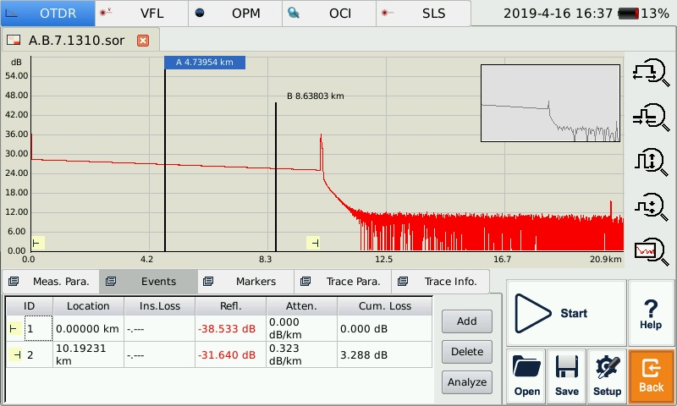
Ventana del navegador
Herramienta de zoom
Línea de cuadrícula

Fig. 11.1 Archivo de seguimiento abierto

- Verifique o abra el archivo de seguimiento en formato “.jpg”, utilice el “Explorador de archivos” en {Programa}, o ábralo en la PC después de cargarlo.
- No se puede abrir el archivo de traza bidireccional en el instrumento. Si es necesario, utilice el programa de análisis bidireccional de MTP-Suite instalado en el ordenador.

11.2 Visualización simultánea de múltiples trazas
Para permitir que el usuario compare archivos de seguimiento, LP-OTDR-PRO-X Admite apertura y visualización de múltiples trazas.
Cuando se abre el seguimiento múltiple, el seguimiento actual es rojo, el ícono delante del nombre del archivo es rojo y los demás íconos son grises.
Abra un solo rastro o varios rastros, el usuario debe configurarlo.
Abrir configuración de trazas múltiples:
En OTDR [Configuración], en las opciones de prueba, seleccione “Soporte de múltiples trazas”.
El sistema puede abrir cuatro trazas simultáneamente. Si necesita abrir otras trazas, cierre algunas de las que estén abiertas.

11.3 Cerrar archivo de seguimiento
Cerrar archivo de seguimiento:
Toque el botón [Cerrar seguimiento] en la esquina superior derecha de la interfaz para cerrar el archivo de seguimiento.
Consejo de uso: cuando esté en modo de seguimiento único (sin modo de seguimiento múltiple), al abrir un nuevo seguimiento se cerrará automáticamente el seguimiento abierto, lo que reducirá los pasos operativos y facilitará su uso.

11.4 Visualización de trazas e instrucciones de funcionamiento
Tras abrir el seguimiento, la aplicación mostrará el seguimiento y el resultado del análisis en la ventana de seguimiento. Los eventos del seguimiento se marcarán con pequeños iconos que se mostrarán debajo del seguimiento.
El eje X muestra la distancia relativa desde el punto de prueba.
El número en el eje Y muestra el valor de la potencia de reflexión (potencia relativa) y su rango.
Tras obtener el seguimiento, se pueden modificar los parámetros de visualización (como la cuadrícula y el zoom). Consulte la sección "Configuración de los parámetros de visualización del seguimiento".
El contenido de la ventana de seguimiento cambia según las opciones. Algunos elementos del seguimiento pueden ser...vistotodo el tiempo, pero otros elementos se muestran cuando se selecciona para mostrarlos o cambiar las opciones de uno a otro.
Opciones de evento:
En las opciones de {Evento}, hay varios parámetros de listado de eventos, incluidos tipo de evento, número, posición, pérdida de inserción, pérdida de reflexión, atenuación y acumulación, etc.
Cuando se cambia a {Evento}, el programa de aplicación mostrará un marcador en el gráfico de seguimiento.
Cuando se selecciona algún evento en la lista de eventos, el marcador se moverá a esa posición de evento y lo indicará.
Cuando se abre un seguimiento múltiple, las opciones de evento solo muestran el seguimiento actual.
Opciones de marcadores:
Al cambiar a las opciones de {Marcadores}, la aplicación muestra dos marcadores, A y B, o incluye puntos de medición. Los casos particulares dependen del botón de función en el área de botones.
Mueva estos marcadores a lo largo del trazo para calcular la pérdida, la atenuación, la reflexión, etc.
Puede utilizar los botones en el área Marcadores para reubicar todos los Marcadores y también puede arrastrarlos en la ventana de visualización de seguimiento.

11.5 Cambiar y mover marcadores
Hay muchas formas de cambiar y mover marcadores; los usuarios pueden elegir una de ellas o usarlas en combinación para aumentar la eficiencia.
- En el área de botones en la parte inferior de la superficie, toque [] para cambiar entre A y B.
- Después de seleccionar Marcadores, toque continuamente [] o [] para mover marcadores.
- Después de seleccionar el punto marcado, toque [], [], hacia la izquierda o hacia la derecha para mover los marcadores.
- Para facilitar su uso, se recordará la posición de los marcadores y, cuando abra LP-OTDR-PRO-X y realice el seguimiento la próxima vez, los marcadores mantendrán la posición operada la última vez.
- Hay un punto marcado cuando se procede al análisis de pérdida o reflexión.

11.6 Cambiar y mover el punto marcado
Cuando se procede al análisis de pérdida o reflexión, se marcará un punto que se utilizará para la prueba auxiliar cerca de los marcadores seleccionados.
Hay varias formas de cambiar, mover el punto marcado, el usuario puede usar una de ellas o usar la combinación para aumentar la eficiencia.
- Utilice el lápiz para seleccionar el punto marcado en el área de visualización de seguimiento, luego puede presionar y arrastrar el punto marcado en el área de servicio de seguimiento hasta la posición de destino.
- En el área de botones de la interfaz, toque [] para cambiar la circulación entre los puntos marcados bajo los marcadores actuales.
- Después de seleccionar el punto, toque continuamente [] o [] puede mover el punto.

Los puntos debajo de cada marcador en el proceso de movimiento:
- Los puntos marcados en el lado izquierdo no pueden cruzar los marcadores del lado derecho.
- Los puntos marcados en el lado derecho no pueden cruzar los marcadores del lado izquierdo.

11.7 Mover rápidamente los marcadores fuera de la ventana
Al ampliar el trazo, los marcadores pueden colocarse fuera de la ventana.
Cuando los marcadores estén en el lado izquierdo fuera de la ventana, habrá un signo en el margen izquierdo de la ventana: A← o B←
Cuando los marcadores estén en el lado derecho fuera de la ventana, habrá un signo en el margen derecho de la ventana: →A o →B
Arrastre los signos mencionados anteriormente para mover los marcadores a la ventana actual.

11.8 Bloquear marcadores AB
En la superficie de {Marcadores}, presione [|AB|], los marcadores A y B se bloquearán.
Una vez bloqueados los marcadores AB, al mover un marcador, el otro se moverá con él y la distancia se mantendrá igual.
Para algunas pruebas especiales, esta función puede resultar más conveniente.

Cuando un marcador se mueve al límite de la traza, la distancia entre AB no se mantiene. Sin embargo, se revierte cuando no se encuentra en el límite de la traza.

11.9 Ampliar el trazo
Para comprobar el evento o el detalle en el seguimiento, es necesario hacer zoom en el seguimiento.
Sistema proporcionadosDos formas de ampliar el trazado para facilitar su uso al usuario:
  - Amplíe el trazo mediante el marco cruzado, la operación es suave y rápida
  - Utilice la barra de herramientas de zoom en el lado derecho, la operación es más fácil y se percibe directamente.
- Después de la operación de ampliación, los marcadores pueden desaparecer de la ventana de seguimiento actual
- Método 2, necesita abrir la opción de “mostrar barra de herramientas de zoom”

11.10 Marco cruzado para ampliar el trazo
En el área de visualización de trazos, amplíe los trazos mediante un marco cruzado desde la esquina superior izquierda hasta la esquina inferior derecha.
En el área de visualización de trazos, contraiga el trazo desde arriba a la derecha hasta abajo a la izquierda.
Repita la operación mencionada anteriormente para ampliar o contraer el trazo de forma continua.

- No cruce hacia el exterior del área de visualización de seguimiento, de lo contrario la operación no tendrá respuesta.
- La traza no se puede ampliar ilimitadamente, no se puede ampliar después de cierto grado.
- La traza no se puede contraer más después de contraerse a tamaño 1:1.
- El programa de aplicación mantendrá la situación de zoom para realizar más pruebas y verificar un rastro similar.

11.11 Usar la barra de herramientas de zoom para ampliar el trazo
A la derecha de la ventana de seguimiento, hay una barra de herramientas de zoom con rango vertical. Puede usarla para ampliar el seguimiento y consultar los detalles del evento.

- Presione el botón de ampliación por primera vez, la ventana de seguimiento mostrará el seguimiento en el medio.
- Después de ampliar el trazo, para mover la ventana de trazo, toque un punto fuera del área ampliada; la ventana de trazo se moverá alrededor de ese punto. También puede usar las teclas de dirección del panel frontal para mover el trazo.

11.11.1 Volver a la vista de seguimiento completo
Grifo [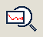] para revertiratoda la vista del seguimiento.

11.11.2 Acercar el trazo horizontalmente
Grifo [] para ampliar el trazo horizontalmente.

11.11.3 Alejar el trazo horizontalmente
Esta función sirve para alejar el trazo horizontalmente. Toquepara alejar el trazo.

11.11.4 Acercar el trazo verticalmente
Grifo [] para ampliar el trazo verticalmente.

11.11.5 Alejar trazado verticalmente
Grifo [] para alejar el trazo verticalmente.

11.12 Recordar el estado de Zoom automáticamente
Durante la prueba o la apertura del trazo, la proporción y la posición ampliadas se recordarán temporalmente. Al repetir la prueba a la misma distancia, el estado ampliado de la ventana se mantendrá durante la prueba continua.
- Al desactivar el MTP-200X, la información de zoom no se reservará. Al activar de nuevo el LP-OTDR-PRO-X, la ventana de seguimiento volverá al estado de seguimiento completo.
- Cuando el usuario cambia la longitud de onda, el ancho del pulso y el tiempo, siempre que no se modifique la distancia, la memoria automática del estado del zoom será efectiva.
- Cuando el usuario cambia la distancia, la ventana de seguimiento volverá al estado de seguimiento completo.

11.13 Mover la ventana de seguimiento ampliada
Tras ampliar el trazo, la ventana de trazo solo mostrará una parte. Hay dos maneras de mover la ventana de trazo:
- Utilice el lápiz para operar en la ventana de navegación.
- Utilice las 4 teclas de dirección en el panel frontal para operar.
Para mover la ventana de seguimiento ampliada en la ventana de navegación
En la ventana de navegación, puede ver la posición de la ventana actual en todo el trazo ampliado. Toque un punto fuera del área ampliada en la ventana de navegación para que la ventana del trazo se mueva a la ubicación correspondiente.
En la ventana de navegación, si toca la región de sombra (ámbito de visualización de la ventana ampliada), la operación no será válida.
Utilice las teclas de dirección para mover la ventana de seguimiento
Para el trazo ampliado, presione las teclas de dirección en el panel frontal, la ventana de trazo se moverá correspondientemente.
- Grifo "" , la ventana de seguimiento se mueve hacia arriba
- Grifo"”, la ventana de seguimiento se mueve hacia abajo
- Grifo "”, la ventana de seguimiento se mueve hacia la izquierda
- Grifo ", la ventana de seguimiento se mueve hacia la derecha.
Al mostrar el seguimiento completo, la ventana de seguimiento no se puede mover.

11.14 Funcionamiento de las opciones de eventos
La hoja de eventos enumera todos los eventos probados en la traza. Un evento puede definirse como el punto donde se produjo un cambio en la transmisión óptica. Los eventos se constituyen como pérdidas causadas por transmisión, empalme, conector o grieta. Si el evento no se encontraba dentro del umbral establecido, se trataba de un evento defectuoso.
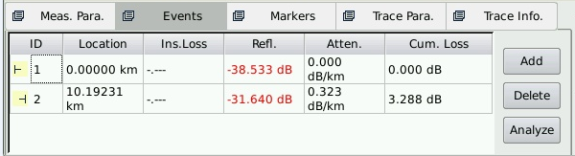

Fig. 11.2 Opciones de eventos
Como para cada evento en la hoja de eventos, se muestra la siguiente información:
- Tipo: Se utilizan diferentes indicadores para diferentes tipos de eventos. Para obtener información detallada sobre los indicadores, consulte los párrafos anteriores.
- IDENTIFICACIÓN: Número de evento (un número continuo designado por el programa de aplicación OTDR).
- Ubicación:Distancia entre OTDR y evento o evento y punto de inicio del enlace de fibra óptica.
- Pérdida de inserción: la pérdida de cada evento por unidad de dB (calculada por el programa de aplicación).
- Valor de reflexión: valor calculado para cada evento.
- Atenuación: La atenuación para cada longitud de fibra óptica (pérdida/distancia).
- Acumulación: La pérdida acumulada desde el punto de inicio del enlace hasta el final del enlace.

La pérdida acumulada calcula los eventos enumerados en la hoja de eventos y no los eventos ocultos. Para obtener información más precisa sobre la pérdida de enlace, consulte el resultado de pérdida que se muestra en {Marcadores}.

11.14.1 Mostrar el evento en el seguimiento y localizar el evento en la hoja de pares
Al desplazarse por la hoja de eventos, el usuario puede consultar la información relativa a todos los eventos analizados en el seguimiento. Al seleccionar un evento, aparecerán marcadores en el seguimiento sobre él.
- Cuando el trazo está bajo estado de ampliación, es posible que el evento y sus marcadores no estén en la ventana actual.
- Es mejor ubicar el evento bajo el estado de seguimiento completo y luego ampliarlo para ver los detalles.

11.14.2 Agregar evento
El usuario puede insertar manualmente un evento en la hoja de eventos en cualquier momento. Por ejemplo, si hay un punto de empalme en una posición dada, pero debido a que está oculto por el ruido o la pérdida de empalme es inferior al valor mínimo del umbral de detección de no reflexión, el análisis no ha probado ese punto, esta operación será muy útil. El usuario puede agregar manualmente este evento a la hoja de eventos. Esto añadirá un número a la posición de inserción, pero no modificará la traza.
Consejo importante:Al volver a analizar el seguimiento, se eliminará el evento insertado.

Agregar evento:
    - Presione [Agregar] en la etiqueta {Evento};

Fig. 11.3 Agregar evento
    - Complete la información del evento en la ventana de diálogo Agregar evento.
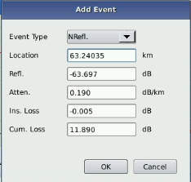

Fig. 11.4 Ventana de diálogo Agregar evento
    - Presione [Intro] para guardar y volver a la ventana principal una vez finalizada la edición. El evento aparecerá en la lista de eventos. Si presiona [Cancelar], se cerrará sin guardar.
Hay eventos de reflexión y eventos de no reflexión para el evento insertado.

11.14.3 Eliminar evento
A excepción de los siguientes eventos, casi todos los eventos se pueden eliminar de la hoja de eventos.
- Análisis terminado
- Punto de inicio del enlace
- Punto final del enlace
Consejo importante:La única forma de recuperar los elementos eliminados es volver a analizar el rastro, como si se analizaran nuevos rastros. Consulte la sección "Analizar o volver a analizar el rastro".
Eliminar evento
- Seleccione el evento que desea eliminar
- Toque {Eliminar} en el lado derecho
- Presione “Sí” cuando el programa sugiera o presione “No” para no eliminar el evento y regresar a la interfaz principal.
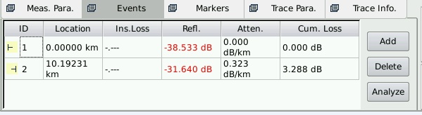

Fig. 11.5 Eliminar evento

11.15 Análisis de la configuración del umbral de detección
Para optimizar la detección de eventos, el usuario puede establecer el siguiente umbral de detección de análisis:
- Cambiar el umbral de no reflexión (umbral de pérdida de empalme): puede mostrar u ocultar pequeños eventos de no reflexión.
- Cambiar el umbral de reflexión (Umbral de reflexión): puede ocultar el evento de reflexión falso causado por ruido, convertir el evento de reflexión inofensivo en un evento de pérdida o verificar el evento que puede causar daños a la red y otros equipos de fibra óptica.
- Cambiar el umbral de finalización (umbral final de fibra óptica): puede analizar el evento de pérdida importante (como un punto de interrupción) y detener el análisis del evento después de ese evento.
El modo “Automático” y el modo “Manual” pueden utilizar estos umbrales.

Umbral de detección de análisis de conjuntos
    - Presione [Configuración] en el área de botones que se encuentra en la zona inferior derecha para ingresar a la superficie de configuración.
    - Configure estos parámetros en la sección de análisis de parámetros. En el cuadro de edición relativa, introduzca el valor necesario o pulse [Predeterminado] para restablecer el valor predeterminado.
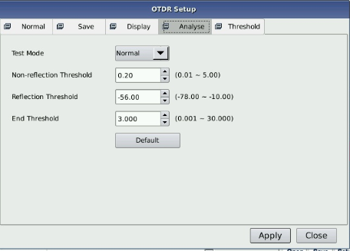

Fig. 11.6 Marco de edición de análisis de parámetros
    - Prensa [Aplicar] para guardar la configuración y luego salir de la configuración de la superficie; Si presiona [Closa], se cerrará sin guardar la configuración.
El umbral de detección de análisis recién establecido se utilizará para el rastro probado después del establecimiento y el nuevo análisis del rastro.

11.16 Reanalizar el rastro
El usuario puede reanalizar el seguimiento. Esto tiene los siguientes efectos:
- Crear una nueva hoja de eventos para realizar un seguimiento.
- Reanalizar el rastro obtenido por el software de la última versión.
- Vuelva a encontrar la hoja de evento original (si la hoja de evento ha sido modificada).
La aplicación analizará el último rastro analizado. El usuario puede consultar el resultado del análisis en las opciones del evento.

Reanalizar el rastro:
- En las opciones de [Evento], presione [Análisis], volverá a analizar todo el seguimiento;
- Una vez finalizado el análisis, el nuevo resultado analítico aparecerá en la hoja de eventos.
  - Si el usuario desea buscar algunos eventos nuevos o filtrar algunos eventos a los que no prestó atención, primero cambie el umbral de detección del análisis y luego proceda con el análisis.
  - Debido a las características del instrumento o al umbral de detección, el resultado analítico puede ser inconsistente con el resultado preconcebido por el usuario.

11.17 Analizar la fibra óptica en un enlace de fibra óptica específico
En el enlace de fibra óptica PON con divisor, es necesario configurar el umbral de finalización adecuado (umbral de detección de fin de fibra óptica) para analizar el evento final que pasa por el divisor. Consulte la hoja "Valores recomendados para los parámetros del enlace de fibra óptica de la red PON".
Primero, modifique el umbral de detección del análisis y luego el análisis. Esto permitirá analizar correctamente algunos eventos después del divisor.

11.18 Establecer parámetro de visualización de seguimiento
El usuario puede modificar las siguientes opciones de visualización del seguimiento antes o después de abrir la prueba y el seguimiento:
- Línea de cuadrícula: puede mostrar u ocultar la línea de cuadrícula que se muestra en el fondo de la figura; mostrará la línea de cuadrícula en el estado predeterminado.
- Ventana de navegación: puede mostrar u ocultar la ventana que se utilizó para el estudio de seguimiento completo en la posición superior derecha de la ventana de seguimiento.
- Unidad de longitud: puede seleccionar la unidad de longitud que se utilizará en todo el programa de aplicación.
Antes de abrir el seguimiento, puede cambiar las siguientes opciones de visualización del seguimiento:
- Seguimientos múltiples: controla si se deben abrir varios seguimientos al mismo tiempo
- Barra de herramientas de zoom: Permite mostrar u ocultar el área del icono de zoom, ubicada a la derecha. Al ocultarla, se maximiza el área de visualización del trazo. La barra de herramientas de zoom se muestra por defecto.
Al acceder por primera vez a la superficie de las funciones OTDR, la información de ayuda para operaciones sencillas se muestra en el área de trazado, sin que se puedan ver la ventana de navegación ni la cuadrícula. Solo después de realizar una prueba o abrir el trazado, se podrán ver la cuadrícula y la ventana de navegación.
Para configurar los parámetros de visualización del seguimiento:
- Presione [Configuración] en la barra de botones ubicada en la parte inferior derecha del menú OTDR.
- En las opciones del área de visualización de pruebas, seleccione y modifique las opciones de visualización.
- Presione [Aplicar] para que el cambio sea efectivo, luego salga del cuadro de diálogo de configuración; o presione [Cerrar] para salir del cuadro de diálogo de configuración sin guardar la configuración.
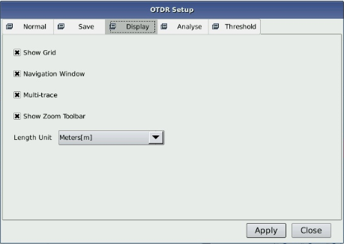

Fig. 11.7 Opciones del área de visualización de pruebas

Para ocultar o mostrar la barra de herramientas de zoom, debe desactivar todos los trazos abiertos. De lo contrario, la configuración no se aplicará.

11.19 Establecer la unidad de longitud
En el cuadro de diálogo de configuración de parámetros del OTDR, seleccione la unidad de longitud en las opciones del área de visualización de prueba. La unidad puede ser metro, pie o milla.
- La unidad de longitud predeterminada es el metro.
- Algunos valores, como el ancho de pulso, la longitud de onda, etc., no cambian con la distancia. El pulso se indica en segundos y la longitud de onda en nm.
- Cuando seleccione m como unidad de longitud, el sistema mostrará km en algún lugar.
- Cuando seleccione ft como unidad de longitud, el sistema mostrará kft en algún lugar.
- Cuando seleccione mi como unidad de longitud, el sistema mostrará kmi en algún lugar.

11.20 Mostrar o cambiar el seguimiento
En el programa de aplicación de prueba OTDR, cuando se abre una traza múltiple, hay dos formas de cambiar la traza mostrada:
- Para ocultar o mostrar el rastro: toque la etiqueta del nombre del archivo en la parte superior izquierda.
- O toque el [[cerrar traza] en la superficie superior derecha para cerrar la traza actual.

11.21 Verificar los parámetros de seguimiento actuales
Verifique la información de seguimiento actual en la etiqueta {Trace Info.}.
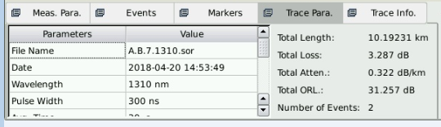

Fig. 11.8 Comprobación de los parámetros de traza

El contenido mostrado se muestra a continuación:
Nombre de archivo, fecha y hora de guardado, longitud de onda de prueba, ancho de pulso de prueba, tiempo de prueba, distancia de prueba, pérdida total, pérdida promedio.
- Nombre de archivo: el nombre del seguimiento actual.
- Fecha: Fecha y hora de la prueba.
- Longitud de onda: Longitud de onda del láser utilizada para la prueba.
- Ancho de pulso: Ancho de pulso láser utilizado para el muestreo.
- Tiempo promedio: Tiempo de muestreo continuo.
- Alcance: Distancia utilizada para la prueba.
- Longitud del enlace: la longitud del enlace de fibra óptica calculada después de la prueba.
- Pérdida de enlace: La pérdida total desde el punto de inicio del enlace hasta el final del enlace.
- Atenuación de enlace: Pérdida promedio del enlace total, indicada en función de la distancia.
- Cantidad de eventos: Número total de eventos obtenidos a partir del análisis de seguimiento actual, que corresponde a los parámetros de prueba

El contenido que se muestra a la derecha:
IOR, retrodispersión, umbral de empalme, umbral de reflexión, umbral de detección final.
- IOR: Indica el IOR de la traza (también llamado coeficiente de grupo). Si se modifica este parámetro, se ajustará la prueba de distancia de la traza.
- Retrodispersión: configuración del parámetro de retrodispersión de Rayleigh de la traza mostrada.
- Umbral de no reflexión: verifique la configuración actual del pequeño evento de no reflexión durante el análisis de seguimiento.
- Umbral de reflexión: verifica la configuración actual del evento de reflexión pequeño durante el análisis de trazas.
- Umbral final: verifica la configuración actual de la pérdida de eventos importantes (afectará el rendimiento de la transmisión durante el análisis de seguimiento)
Las opciones de parámetros de traza solo muestran la traza seleccionada, incluso si hay varias trazas abiertas. Cambie a la traza si desea ver los parámetros de otras trazas. La traza seleccionada aparece en rojo.

12 Análisis de trazas manual
El usuario puede utilizar marcadores y herramientas de zoom para medir la pérdida de empalme, la atenuación y la reflexión, o utilizar marcadores para localizar la posición del evento y el nivel de potencia relativa.

12.1 Usar marcadores
Toque la etiqueta {Marcadores} en la interfaz principal de OTDR parafuncionarmarcadores. Para seleccionar o mover marcadores,Por favor refiérase ala sección anterior –RastroAnálisis y EventoOperación.

12.2 Información sobre la ubicación del evento y la pérdida
La aplicación OTDR calcula automáticamente la ubicación del evento y la muestra en la lista de eventos. El usuario puede comprobar manualmente la ubicación del evento y la distancia entre ellos. También se puede mostrar información sobre pérdidas. El eje X representa la distancia y el eje Y la potencia relativa.
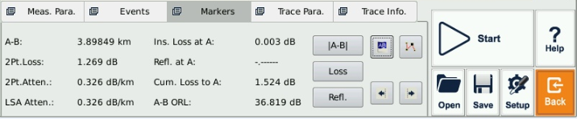

Fig. 12.1 Ubicación del evento e información de pérdida
Para adquirir información sobre la ubicación y pérdidas de eventos
- Toque la etiqueta {Marcadores} en la interfaz principal de OTDR.
- Coloque el marcador A o B al comienzo del evento, la etiqueta del marcador mostrará la distancia.
- La figura 12.1 muestra la pérdida de inserción del marcador actual y la pérdida AB.

12.3 Medir la pérdida de inserción (método de 2 y 5 puntos)
La pérdida de inserción (unidad: dB) se calcula midiendo el nivel de la señal de retrodispersión de Rayleigh (RBS) y la magnitud de la reducción. La pérdida de inserción puede generarse por eventos de reflexión y no reflexión.

El sistema calcula en tiempo real la pérdida entre el marcador A y B, y también calcula la pérdida de inserción en el marcador A o B. La pérdida de inserción se calcula mediante el método de 5 puntos.
Método de 2 puntos (pérdida AB):
La pérdida de inserción se calcula como se muestra en la figura 12.2.
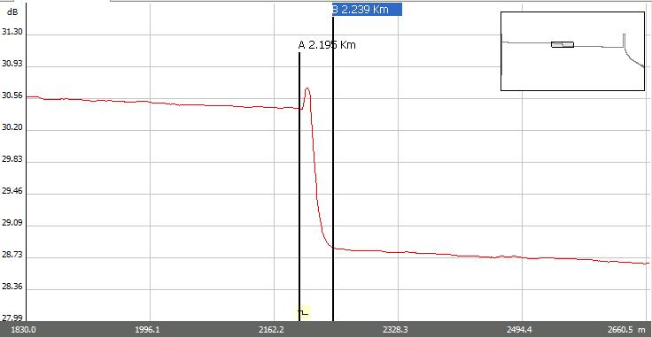
Pérdida de inserción

Fig. 12.2 Pérdida de 2 puntos
El método de 2 puntos es adecuado para medir la pérdida de empalme, pero no es aplicable para medir eventos de reflexión.
- “Pérdida AB” es para la medición rápida de la pérdida de cierto segmento de la fibra marcada entre los marcadores A y B.
- “”Pérdida AB” no es aplicable para medir eventos de reflexión.
Método de 5 puntos para medir la pérdida de eventos:
La pérdida de eventos se mide con el método de 5 puntos. Si no se pulsa el botón [Pérdida] en la etiqueta "Marcadores", no se mostrarán los puntos de marcado utilizados con el método de 5 puntos; sin embargo, el sistema utiliza este método por defecto.
Cuando se aplica el método de 5 puntos manualmente, el marcador y sus 4 puntos de marcado relacionados dividen el rastro alrededor del evento en 2 áreas: la izquierda del marcador activo y la derecha del marcador, los 2 puntos de marcado de la izquierda y los 2 de la derecha forman una línea recta, mueva las dos líneas cerca del centro del evento y la diferencia de potencia entre las dos líneas es la pérdida de inserción del evento.
También se aplica a la medición de la pérdida de inserción del punto A o B.
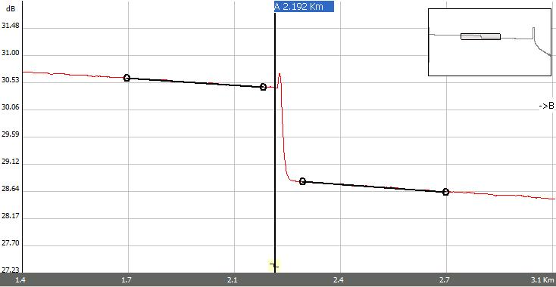

Fig.12.3 Método de 5 puntos
Cuando se presiona el botón [Pérdida], LP-OTDR-PRO-X Se mostrarán los puntos de marcado para medir la pérdida de eventos. Al seleccionar el Marcador A, la pantalla mostrará los 4 puntos de marcado correspondientes. Al seleccionar el Marcador B, la pantalla mostrará los 4 puntos de marcado correspondientes. Los marcadores y los puntos de marcado se pueden mover por separado.
El procedimiento para aplicar el método de 5 puntos:
- En la interfaz principal del módulo LP-OTDR-PRO-XOTDR, toque la etiqueta “Marcadores”;
- Presione el botón [Pérdida], el Marcador A, el Marcador B y sus puntos de marcado relacionados se mostrarán en el trazo;
- Amplíe el trazo para ver el evento con claridad, mueva el Marcador A al final de la parte lineal del trazo antes del evento;
- Mueva el primer punto de marcado al comienzo de la parte lineal del trazo antes del evento;
- Mueva el segundo punto de marcado al final de la parte lineal del trazo antes del evento;
- Mueva el tercer punto de marcado al comienzo de la parte lineal del trazo después del evento;
- Mueva el cuarto punto de marcado al final de la parte lineal del trazo después del evento;
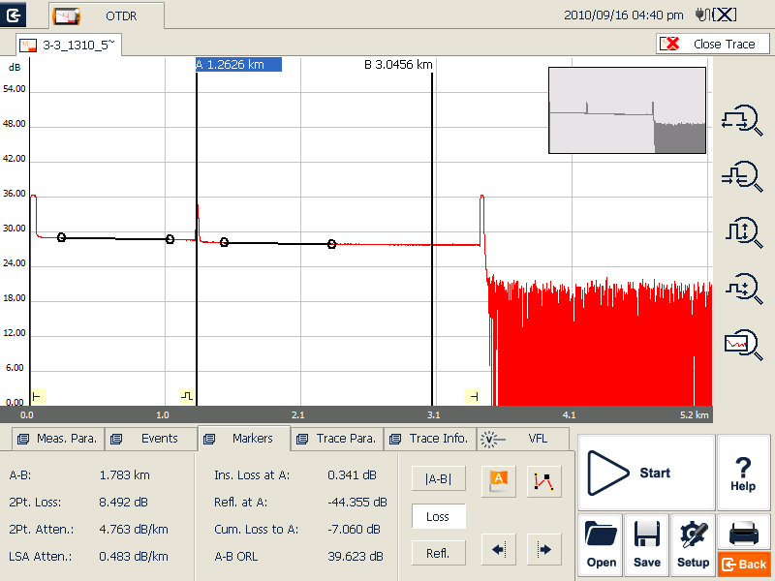

Fig. 12.4 Medición de la pérdida de inserción en el método de 5 puntos
- Los puntos de marcado situados a la izquierda del marcador activo no se pueden mover a la derecha y viceversa.
- La pérdida que se muestra en la lista de eventos se mide mediante el método de 5 puntos.

12.4 Atenuación de la medida (método de 2 puntos y LSA)
El método de 2 puntos mide la atenuación entre los marcadores A y B, calculada mediante la pérdida total a lo largo de la distancia entre ambos (unidad: dB/km). Se utilizan solo estos dos puntos para el cálculo; el valor promedio no existe.
El método LSA (aproximación de mínimos cuadrados) utiliza regresiones lineales aplicadas a la retrodispersión antes y después de un evento (entre los marcadores A y B) para estimar la atenuación de la retrodispersión resultante de la pérdida del evento. El método LSA solo mide el cambio de amplitud (en decibelios) entre los puntos de cruce de la traza con los marcadores A y B.
En comparación con el método de 2 puntos, el método LSA es más preciso, ya que es menos sensible al ruido de trazas y adecuado para medir la atenuación de empalme. Sin embargo, no debe aplicarse para medir la atenuación cuando existen eventos de reflexión entre los marcadores A y B.
Medir la atenuación:
- Toque la etiqueta {Marcadores} en la interfaz principal de OTDR para mostrar los marcadores A y B.
- Coloque los marcadores A y B en diferentes puntos del trazo.
- Amplíe el trazado para ajustar la posición del marcador cuando sea necesario.
- Verifique los valores de 2Pt. Atten. (atenuación de 2 puntos) y LSA Atten. (atenuación LSA), como se muestra en la Fig. 12.5.
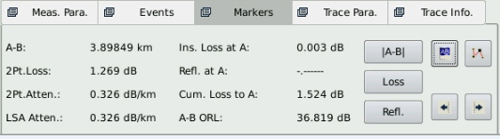

Fig. 12.5 Atenuación de la vista
No debe haber ningún evento entre el marcador A y B al medir la atenuación con el método de 2 puntos.

12.5 Medir la reflectancia
La reflectancia es la relación entre la potencia reflejada (Pr) y la potencia incidente (Pi) de un evento (como un conector).
Reflectancia = 10 log (Pr/Pi).
- Toque la etiqueta {Marcadores} en la interfaz principal de OTDR para mostrar los marcadores A y B.
- Toque el botón [Refl.] para mostrar los puntos de marcado.
- Antes de medir, amplíe el trazo y coloque el Marcador A al final de la parte lineal del trazo antes del evento.
- Mueva el primer punto de marcado al comienzo de la parte lineal del trazo antes del evento y el marcador A.
- Mueva el segundo punto de marcado al final de la parte lineal del trazo antes del evento y el marcador A.
- Coloque el punto de marcado detrás del marcador A hasta el pico del evento de reflexión que se va a medir.
- Ver la reflectancia.
El proceso anterior es aplicable para medir la reflectancia de todos los eventos de reflexión, incluso si están muy cerca unos de otros.
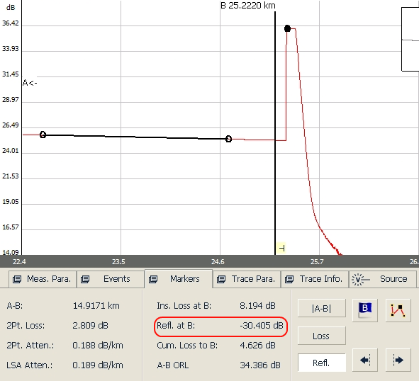

Fig. 12.6 Medición de la reflectancia
Para eventos sin reflexión, la reflectancia se mostrará como “-----”.

13 Gestión de archivos de seguimiento
El usuario puede guardar, abrir, renombrar y eliminar el archivo de seguimiento después de la adquisición.
El usuario puede guardar y abrir el archivo de seguimiento en la interfaz principal de OTDR.
El usuario puede cambiar el nombre, copiar, mover y eliminar archivos en el Explorador de archivos.

13.1 Guardar seguimiento en diferentes formatos
En la interfaz principal de OTDR, el usuario puede elegir el formato para guardar la traza como Bellcore (.sor) o JPEG (.jpg).
Si guarda el seguimiento en otros formatos, el usuario debe copiar el archivo de seguimiento a la PC y usar el Administrador de seguimiento OTDR de MTP-Suite, que está instalado en la PC, para seleccionar otros formatos.

13.2 Copiar, mover, renombrar y eliminar seguimiento
Hay dos formas de copiar, mover, renombrar y eliminar un rastro.
Método uno: A través del Explorador de archivos:
A. En la interfaz principal de LP-OTDR-PRO-X, toque la etiqueta {Programa} y toque el ícono [Explorador de archivos] como se muestra en la Fig. 13.1:
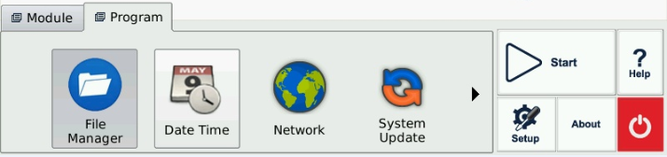

Figura 13.1 Explorador de archivos
B.GrifoBotón o toque dos veces el ícono “Administrador de archivos” para ingresar al Explorador de archivos.
C. Copiar, mover, renombrar y eliminar rastro.
D. Después de la operación, toque [] para regresar a la interfaz principal.
- El usuario puede mover, renombrar y eliminar archivos guardados en la tarjeta SD, pero el disco en sí no se puede mover, renombrar ni eliminar.
- Para obtener más información, consulte el archivo de ayuda de MTP-200X.
Método dos: El usuario puede conectar el LP-OTDR-PRO-X a la PC. El LP-OTDR-PRO-X se reconocerá como un dispositivo móvil. El usuario puede copiar, mover, renombrar y eliminar archivos en el sistema operativo Windows de la PC.

13.3 Comprobar espacio en disco
El usuario puede comprobar el estado de utilización del espacio en disco (espacio usado y espacio libre) en el Explorador de archivos:
- Ingrese Acerca de en la interfaz principal de LP-OTDR-PRO-X.
- Seleccionar plataforma..
- El estado de utilización del espacio de la “Tarjeta SD” se muestra a continuación:
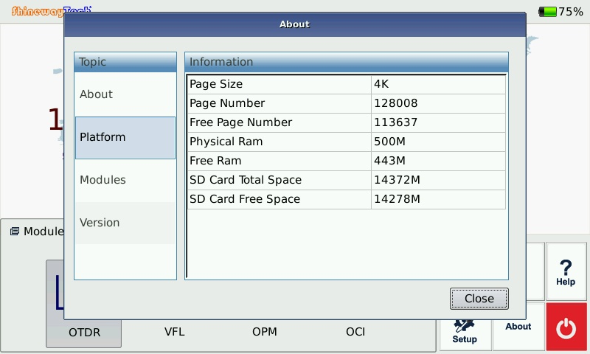

Fig. 13.2 Verificar la utilización del espacio en disco

- Pulse “Cerrar” para salir de las propiedades del disco.
Se recomienda verificar el estado de utilización del espacio en disco de vez en cuando y transferir o hacer copias de seguridad de los archivos para evitar espacio insuficiente en disco cuando se utiliza LP-OTDR-PRO-X.

14 Imprimir informe OTDR
El usuario puede administrar archivos de seguimiento guardados en LP-OTDR-PRO-X e imprimir informes.
Para la referencia y la impresión de informes, es necesario gestionar y actualizar la información de seguimiento.

14.1 Información de seguimiento
Después de la adquisición del rastro, el usuario puede agregar o actualizar la información de la fibra probada, que incluye: ID del cable, ID de la fibra, tipo de fibra, ubicación de inicio, ubicación final y operador.
La adición o actualización de la información se puede realizar en {Trace Info.}.

14.2 Verificar y editar información de seguimiento
El usuario puede verificar y editar la información de seguimiento en la ventana de función {Información de seguimiento}.
Cuando se guarda un seguimiento recién probado, se guarda con la información anterior.
El usuario también puede editar la información de seguimiento guardada y guardar el seguimiento con información actualizada.
- Tras editar la información de un seguimiento guardado, el nombre del archivo de seguimiento actualizado mostrará un asterisco ("*") para indicar el cambio. Si el usuario cierra la ventana de edición sin guardar, el sistema le pedirá que lo guarde.
- La actualización de la información de seguimiento solo es efectiva para el seguimiento activo actual en el modo de visualización de seguimiento múltiple.
- La edición de la información de seguimiento no afecta los parámetros de medición ni el resultado.

Editar y guardar la información de seguimiento:
  - Toque la etiqueta {Información de seguimiento} en la interfaz principal de OTDR.
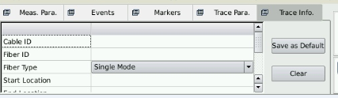

Fig. 14.1 Información de seguimiento y edición
  - Ingrese la información de seguimiento en la ventana emergente.
  - Salir una vez finalizada la edición.
  - Pulse el botón [Guardar] en la interfaz principal de OTDR para guardar el seguimiento nuevamente y la información actualizada se guardará con el archivo de seguimiento.
  - Puede utilizar los mismos pasos para ver o cambiar la información de seguimiento en cualquier momento.
- El seguimiento editado y guardado se puede utilizar como plantilla para referencia posterior del usuario.
- El usuario también puede utilizar OTDR-Suite para editar y guardar información de seguimiento.

Módulo OTDR de 15 pulgadas con fuente láser estabilizada incorporada LS100
Acceda al módulo SLS. La interfaz se muestra en la figura 15.1.
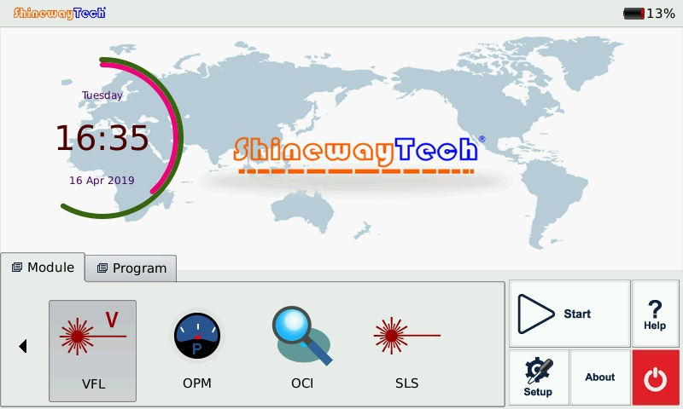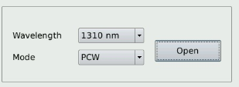

Fig.15.1 Módulo de fuente láser estabilizada

“Longitud de onda”: al igual que la longitud de onda del OTDR, las longitudes de onda se pueden seleccionar.
“Modo”: seleccione diferentes modos en PCW, 1KHz, 2KHz, 1KHz+Flash, 2KHz+Flash.
Tras la configuración, pulse el botón [Abrir] para iniciar la medición. Pulse el botón [Detener] para detenerla.
El icono de función se vuelve rojo al encender este módulo de función.

Módulo OTDR de 16 pulgadas con medidor de potencia óptica integrado PM100
Funcionamiento del medidor de potencia óptica:

Toque el ícono “OPM” para ingresar a la interfaz del medidor de potencia óptica como se muestra en la Figura 16.1.
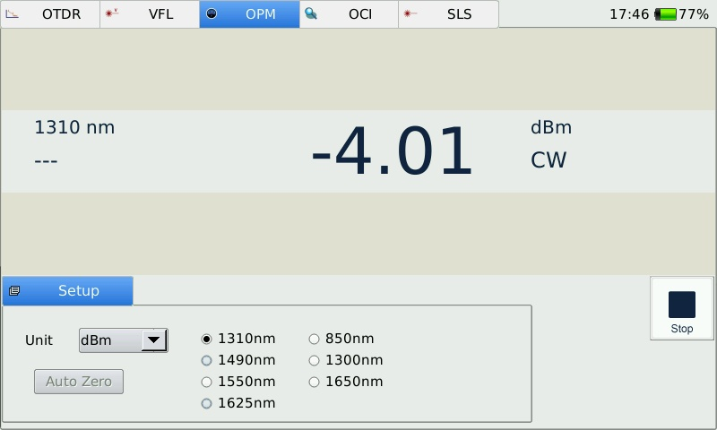

Fig. 16.1 Módulo medidor de potencia óptica

Después de la configuración, toque Botón para iniciar la medición. ToqueBotón para detener la medición.

- El icono de función se vuelve rojo al encender este módulo de función.

“Unidad”: Cambio entre dBm y W.
“Cero automático”: esta función proporciona un método sencillo de cero automático del medidor de potencia, que puede usarse para rectificar el valor de potencia del instrumento en condiciones no luminosas durante las pruebas diarias.

Coloque una tapa protectora en la salida de prueba de potencia óptica y asegúrese de que la conexión sea completamente hermética.

“Longitud de onda”: admite longitudes de onda seleccionables de 850, 1300, 1310, 1490, 1550, 1625 y 1650 nm.

El PM100 solo está disponible con el módulo OTDR integrado. Con el PM100, el puerto OTDR emite una señal de modulación especial.

A excepción del puerto de luz específico (puerto de luz utilizado para pruebas en línea), no conecte la fibra óptica que carga la señal al puerto OTDR, cualquier señal externa superior a -30 dBm afectará el muestreo del OTDR y provocará daños permanentes al OTDR.

Fuente incorporada de OTDR:
- Limpie el conector adecuadamente.
- Conecte la fibra probada al puerto OTDR.
- Toque {Fuente/VFL} en la interfaz principal de OTDR.
- Seleccione la longitud de onda adecuada.
- Seleccione la modulación.
- Presione [Abrir código fuente] en {Fuente/VFL}.
- Presione [Cerrar fuente] para interrumpir la fuente.

- Si solo hay una longitud de onda, el valor predeterminado es seleccionar esta longitud de onda.
- En la modulación para la medición de pérdida, seleccione CW.
- En la modulación para identificación de fibra, seleccione 1 kHz o 2 kHz.
- Para facilitar la identificación de la fibra, el LP-OTDR-PRO-X también ofrece un modo de parpadeo. Al seleccionarlo, se emite una señal moduladora (1 kHz o 2 kHz) en 1 s, luego se cierra la señal en el siguiente s, y así sucesivamente. El usuario puede seleccionar 1 kHz + parpadeo o 2 kHz + parpadeo para el modo de parpadeo.

17 Solicitud VFL
El VFL incorporado del módulo OTDR puede disparar un láser rojo a la fibra probada; el láser rojo brillará en la curva macro, los puntos de ruptura y el extremo desnudo de la fibra.
El rango máximo de detección del LP-OTDR-PRO-XVFL es de más de 5 Km, es una herramienta práctica para la identificación de fibras, detectando y resaltando roturas, curvas cerradas, empalmes o conectores defectuosos en fibras ópticas.
VFL es una herramienta complementaria perfecta para OTDR por su método de detección visualizado en rangos cercanos como la zona muerta del OTDR.

Localización de fallas con VFL:
Limpie el conector adecuadamente.
Conecte la fibra probada al puerto VFL.
Grifo {Fuente} en la interfaz principal de OTDR.
Marque la opción “CW” para emitir el láser de forma continua o marque “Flash” para emitir el láser modulado a 1 Hz.
Presione el botón [VFL On] para iniciar VFL y el {El icono de Fuente} se volverá naranja.
Cuando VFL esté funcionando, presione [VFL Off] para apagar VFL y {El ícono de Fuente} volverá a ser gris.
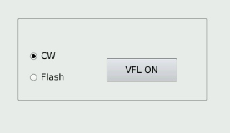

Figura 17.1 Funcionamiento del VFL

Módulo OCI (Inspector de conectores ópticos) MCI100
El Inspector Óptico de Conectores (OCI) MCI100 muestra una vista ampliada de la superficie del conector y detecta posibles conectores sucios o dañados. Permite al operador visualizar el conector y solucionar cualquier problema oculto que pueda afectar la calidad de la transmisión.
El MCI100 se conecta al OTDR mediante el puerto USB y la pantalla LCD muestra la imagen del extremo de la fibra. El usuario puede determinar si es compatible. Para cumplir con diversas pruebas, el MCI100 ofrece diversas especificaciones de adaptadores de puerto macho y hembra, incluyendo SC, FC, LC, MU, etc.

MCI100 admite la siguiente sonda de inspección de fibra de video para funciones comunes:
- Control de zoom: admite 200x y 400x.
- Control de enfoque: ajuste fino de la calidad de la visualización.
- Captura de imagen: puede capturar y guardar la imagen que se muestra en la pantalla LCD.
MCI100 solo está disponible con el módulo OTDR integrado en el MCI100.

18.1 Inspeccione el conector óptico
1. Conecte la sonda al puerto USB.
2. La fibra de prueba inserta el conector de la sonda (seleccione un conector de tamaño adecuado).
3. Toque el ícono “OCI” para ingresar a la interfaz del Inspector de conector óptico como se muestra en la Figura 18.1.
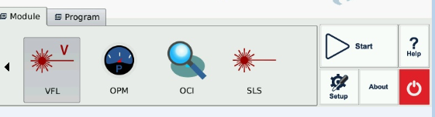

Fig. 18.1 Interfaz del inspector de conectores ópticos
4. Toque Botón para iniciar la medición. Como se muestra en la Fig. 18.2
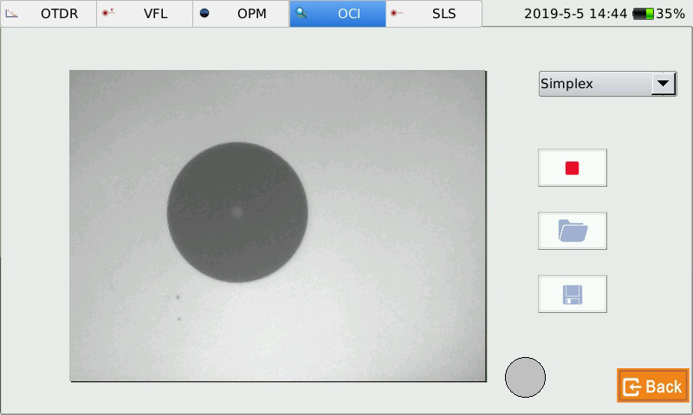

Fig. 18.2 Medición
5. Toque Botón para detener la medición.
6. Salga de esta interfaz OCI: toque el botón de salida en la esquina superior izquierda; volverá a la interfaz principal.

- Para obtener una imagen clara, el usuario debe ajustar la distancia focal de la sonda y el brillo y el contraste de la imagen.
- Si la sonda está conectada a la OCI antes de iniciar la aplicación, el usuario debe reiniciar la aplicación para inicializarla.

18.2 Control de enfoque
Controle el enfoque mediante la perilla de control de enfoque en la sonda.

18.3 Capturar imagen
Al inspeccionar el conector de fibra, el usuario puede capturar imágenes y guardarlas en formato BMP. Las imágenes capturadas pueden visualizarse en el OCI o enviarse a la PC para generar un informe.
Capturar imagen:
1. PrensaPresione el botón y observe la imagen. Luego, ajuste el enfoque, el brillo y el contraste hasta que la imagen le parezca satisfactoria.
2. PresioneBotón capturar imágenes e ingresar al cuadro de diálogo guardar archivo.
3. Elija el nombre del archivo y la ubicación para guardarlo.
4. Presione el botón [OK] para guardar la imagen y regresar a la interfaz principal.

18.4 Ver la imagen guardada
1. Toque el administrador de archivos del programa de interfaz principal.
2. Abra la carpeta que guarda la imagen capturada.
3. Toque dos veces el archivo de imagen de captura que desea ver.
4. Presione [Archivo] <OFF> para salir del administrador de archivos después de que haya terminado.

19 Función VPN
El usuario puede seleccionar la función VPN, de la siguiente manera:

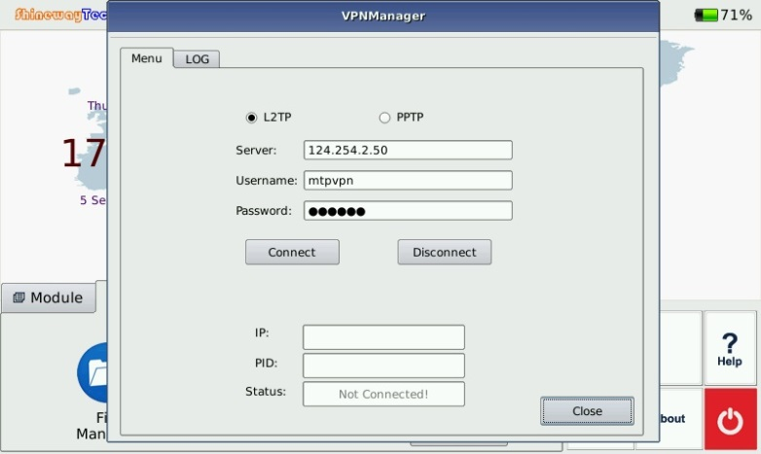

Fig. 19.1 Función VPN

20 Gestión de archivos
El usuario puede copiar, mover, renombrar y eliminar archivos o carpetas directamente en LP-OTDR-PRO-X.
También se pueden intercambiar archivos entre LP-OTDR-PRO-X y dispositivos de almacenamiento externos como discos flash USB, discos duros USB y PC.
LP-OTDR-PRO-X está equipado con dos puertos USB: 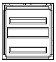para conectar con dispositivos de almacenamiento USB.

20.1 Transferir archivos o carpetas entre LP-OTDR-PRO-X y el dispositivo de almacenamiento USB
  - Conecte el dispositivo de almacenamiento USB a LP-OTDR-PRO-X Puerto USB.
  - Toque el ícono [Explorador de archivos] en la etiqueta {Programa} para ingresar al Explorador de archivos, donde se muestran las unidades activas, incluidas las unidades USB y las carpetas, para la administración de archivos.
  - Después de la transferencia de archivos, el usuario puede desconectar directamente el dispositivo de almacenamiento USB.LP-OTDR-PRO-X.
En caso de que el dispositivo de almacenamiento USB no se muestre en el Explorador de archivos, cierre el Explorador de archivos y vuelva a ingresar.

20.2 Eliminar archivos guardados
- Toque el ícono del Explorador de archivos en la etiqueta {Programa} para ingresar al Explorador de archivos.
- Seleccione los archivos o carpetas que desea eliminar.
- Pulse “Eliminar” en el menú “Archivo” para eliminar.

21 Establecer fecha y hora
La fecha y hora actuales se muestran en la parte superior izquierda de la interfaz. Al guardar los resultados de la medición, el archivo contiene la fecha y hora correspondientes.

◆ 1. Cuenta con un reloj dedicado. La batería interna del equipo mantiene la precisión de la fecha y la hora.
- No abra el equipo para reemplazar la batería del reloj.
- La modificación de la zona horaria, la fecha y la hora afectará ciertas configuraciones del sistema y el funcionamiento del software; no modifique estas configuraciones de manera incorrecta.
Establecer fecha y hora
- Toque el ícono de Hora y Fecha en la etiqueta {Programa}.
- Modificar la configuración.
- Presione “Confirmar”.
- Salida.

22. Mantenimiento y calibración

22.1 Limpieza de interfaces ópticas
Las interfaces deben mantenerse limpias. Se puede usar alcohol especial para limpiar la salida óptica. Siemprecercatapas protectoras contra el polvo cuando no utilice la unidad y manténgalas limpias. Además, las bridas deben mantenerse limpias periódicamente.

22.2 Necesidad de limpieza
El diámetro del núcleo de la fibra óptica es de 9 μm, y el diámetro del polvo y otras partículas oscila entre 1/100 y 1/10 μm. En comparación, el tamaño del polvo y otras partículas puede cubrir parte del extremo de la fibra óptica y, por lo tanto, reducir el rendimiento del LP-OTDR-PRO-X.
Además, la densidad de potencia puede quemar polvo en la fibra óptica y causar daños adicionales (por ejemplo, una potencia óptica de 0 dBm puede producir una densidad de potencia de aproximadamente 16 000 000 W/m² en fibra monomodo). En este caso, la medición será inexacta e irreversible.

22.3 Instrucciones de seguridad antes de la limpieza
- Asegúrese de que el LP-OTDR-PRO-X esté apagado durante la limpieza
- Cualquier operación que contradiga las instrucciones puede provocar lesiones peligrosas por láser.
- Asegúrese de que la fuente láser esté apagada al limpiar cualquier conector óptico.
- Cuando el LP-OTDR-PRO-X esté en funcionamiento, evite siempre mirar directamente a la salida óptica. Aunque la radiación láser es invisible, puede causar graves daños a la vista.
- Tenga cuidado con las descargas eléctricas y asegúrese de que el LP-OTDR-PRO-X esté desconectado de la alimentación de CA antes de limpiarlo. Utilice siempre un paño suave, seco o húmedo, para limpiar el exterior del MTP-200X; nunca limpie el interior.
- No agregue ningún accesorio al instrumento óptico ni ajuste LP-OTDR-PRO-X a su discreción.
- Para el mantenimiento, acuda siempre a profesionales cualificados o certificados.

22.4 Herramientas de limpieza
- Limpiador de fibra óptica (para limpieza de conectores ópticos)
- Varilla de limpieza de fibra óptica (para limpieza de salidas ópticas)
- Tejido de limpieza de fibra óptica (para limpiar interfaces ópticas)
- alcohol isopropílico
- bola de algodón
- Papel de seda
- Cepillo de limpieza
- Aire condensado

22.5 Procedimiento de limpieza
- Desenrosque la tapa de la brida
- Limpie el cabezal láser con cuidado
- Atornillar la tapa de la brida

22.6 Instrucciones de carga de la batería
Normalmente, LP-OTDR-PRO-X La batería de litio admite más de 7 horas de trabajo continuo.
El estado de carga se indica en la interfaz principal del sistema y en LP-OTDR-PRO-X Indicador del panel frontal.
    - En la interfaz principal del sistema, el estado de carga se muestra en la esquina superior derecha.
Icono | Descripción
 | La entrada de CC está activada
70% | Energía restante de la batería
    - Indicador de carga del panel frontal (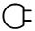) también indica el estado de carga (consulte 1.4 Introducción a los indicadores del panel frontal).

22.7 Instrucciones de la batería
- La batería nueva no está completamente cargada, cárguela antes del primer uso, lo que demora aproximadamente 3 horas.
- El tiempo de carga está sujeto al tipo de módulos funcionales en uso, entorno, etc.
- Después de usar la batería durante algún tiempo, es posible que su capacidad no coincida con la indicación del estado de carga (por ejemplo, el indicador de carga indica que está llena, pero LP-OTDR-PRO-X puede apagarse debido a que la batería está baja); en ese caso, es necesario calibrar la batería (consulte 22.9 Calibración de la batería).
- No guarde la batería en un entorno donde la temperatura sea superior a 60 ℃ (140 F).
- Utilice el cargador especificado para cargar la batería.

22.8 Cargar la batería
Conecte el cargador a LP-OTDR-PRO-X y toma de corriente, el proceso de carga comienza y finaliza automáticamente después de que la batería esté completamente cargada.

22.9 Calibración de la batería
Después de usar la batería por un tiempo, el indicador de batería podría no ser preciso; por ejemplo, podría indicar que la batería se ha agotado, pero aún puede suministrar energía, o que la batería está a cero, pero puede durar mucho tiempo. En ese caso, es necesario recalibrar la batería.
Procedimiento:
        - Quedarse sin batería por completo.
        - Cargue la batería hasta que esté completamente cargada.

22.10 Cambiar la batería
- Apague el LP-OTDR-PRO-X y desenchufe el adaptador de corriente.
- Abra la cubierta de la base de la batería.
- Cambiar la batería.
- Cierre la cubierta de la base de la batería.
- Tenga en cuenta si el indicador de encendido en el panel frontal está apagado antes de cambiar la batería; asegúrese de que LP-OTDR-PRO-X esté completamente apagado antes de cambiar la batería.
- Sólo la fábrica puede cambiar la batería del reloj.

22.11 Requisitos de calibración
Se recomienda calibrar el LP-OTDR-PRO-X cada dos años. Para una calibración adecuada, contacte con nuestros representantes o con un centro de atención al cliente cercano.

22.12 Envío
Durante el envío, mantenga LP-OTDR-PRO-X dentro del rango de temperatura prescrito.
Tenga en cuenta los siguientes puntos para proteger LP-OTDR-PRO-X durante el envío:
- Utilice materiales de embalaje originales.
- Evite cambios excesivos de temperatura y humedad.
- Evite la exposición directa a la luz solar.
- Evite golpes y vibraciones.

23 Solución de problemas

23.1 Problemas comunes y soluciones
Problema | Posible razón | Solución
Fallo de encendido | La batería se agotó | - Cargue la batería.  - Cambie la batería por una nueva.  - Conecte LP-OTDR-PRO-X a una fuente de alimentación externa.
Fallo de encendido | La fuente de alimentación externa no está conectada | Conecte LP-OTDR-PRO-X a una fuente de alimentación externa.
Fallo de encendido | La fuente de alimentación externa está desconectada | Asegúrese de que la fuente de alimentación externa esté bien conectada en ambos extremos.
Fallo de encendido | La tapa de la base de la batería no está cerrada correctamente | Cierre correctamente la cubierta de la base de la batería.
Pantalla negra | La luz de fondo de la pantalla está apagada, pero el indicador de encendido está encendido. | Presione cualquier tecla para salir del modo de ahorro de energía.
Pantalla negra | La batería se agotó, LP-OTDR-PRO-X está apagado, el indicador de encendido está apagado. | - Cargue la batería.  - Cambie la batería por una nueva.  - Conecte LP-OTDR-PRO-X a una fuente de alimentación externa.
La visualización de la pantalla se ve borrosa | El brillo no está configurado correctamente. | Ajustar el brillo
La solicitud OTDR no tiene respuesta | Error de problema. | Reinicie LP-OTDR-PRO-X y ejecute la aplicación nuevamente.
El tiempo de operación es corto | La batería se agotó. | Cambie la batería.
El tiempo de operación es corto | La batería no está completamente cargada. | - Cargue la batería.  - Vuelva a calibrar la batería.
LP-OTDR-PRO-X indica batería baja después de que la batería está completamente cargada | La batería no está completamente cargada. | Recalibrar la batería

Pestaña.23.1 Problemas comunes y soluciones

23.2 Problemas y soluciones de medición de trazas
Problema | Posible razón | Solución
Los eventos esperados no se muestran en el seguimiento | Los acontecimientos ocurren demasiado cerca unos de otros. | - Inténtalo de nuevo con un ancho de pulso corto  - Intente probar desde el otro extremo de la fibra.
Los eventos esperados no se muestran en el seguimiento | La relación señal/ruido (SNR) es mala | Inténtelo nuevamente con un ancho de pulso amplio o aumente el tiempo promedio.
Los eventos esperados no se muestran en el seguimiento | Configuración incorrecta | Verifique los parámetros OTDR, como el umbral de reflexión, el umbral de no reflexión y el umbral final; y luego vuelva a analizar o probar nuevamente.
Los eventos especiales aparecen al final del seguimiento. | Configuración incorrecta, por ejemplo, configuración incorrecta del umbral final. | Ajuste la configuración y pruebe nuevamente.
Los eventos especiales aparecen al final del seguimiento. | La fibra bajo prueba es demasiado larga para superar el rango. | Seleccione el rango adecuado y pruebe nuevamente.

Pestaña.23.2 Problemas y soluciones de medición de trazas

23.3 Cómo encontrar información en el sitio web de LinkedPro
LinkedPro®(www.syscom.mx) proporciona preguntas frecuentes (FAQ) sobre el LP-OTDR-PRO-X.

1. Escriba http://www.syscom.mx en la barra de direcciones del navegador.
2. Pulse la pestaña [Servicio y soporte] CONTROL.
3. Toque Preguntas frecuentes y luego Asociado con lista de preguntas que se pueden buscar.

La web de LinkedPro®También proporciona las últimas especificaciones técnicas de los productos.

Garantía 24

24.1 Términos de garantía
TodoLinkedPro®Los productos tienen una garantía contra defectos de material y mano de obra por un (1) año a partir de la fecha de envío al cliente original. Cualquier producto defectuoso durante el período de garantía será reparado o reemplazado por LinkedPro Inc. sin costo alguno. En ningún caso, la responsabilidad de LinkedPro Inc. superará el precio de compra original del producto.

24.2 Exclusión
La garantía de su equipo no se aplicará a los defectos que resulten de lo siguiente:
- Reparación o modificación no autorizada
- Mal uso, negligencia o accidente
LinkedPro, Inc. se reserva el derecho de realizar cambios en cualquiera de sus productos en cualquier momento sin tener que reemplazar o cambiar unidades compradas previamente.

24.3 Registro de garantía
Se incluye una tarjeta de registro de garantía con el envío original del equipo. Por favor, tómese unos minutos para completarla y enviarla por correo o fax al Centro de Atención al Cliente local de LinkedPro, Inc. para asegurar el inicio correcto del plazo y el alcance de su garantía..

24.4 Devolución de instrumentos
Para devolver el instrumento por motivos de calibración anual u otros, comuníquese con el Centro de Atención al Cliente local de LinkedPro, Inc. para obtener información adicional y un número de autorización de devolución de materiales (RMA). Describa brevemente los motivos de la devolución para que podamos ofrecerle un servicio más eficiente.

Para devolver el LP-OTDR-PRO-X en caso de reparación, calibración u otro mantenimiento, tenga en cuenta lo siguiente:
- Asegúrese de embalar el LP-OTDR-PRO-X con un acolchado suave como polietileno, para proteger la carcasa del LP-OTDR-PRO-X.
- Utilice la caja rígida original. Si utiliza otro material de embalaje, asegúrese de que haya al menos 3 cm de material blando alrededor del LP-OTDR-PRO-X.
- Asegúrese de completar y devolver correctamente la tarjeta de registro de garantía, que debe incluir la siguiente información: nombre de la empresa, dirección postal, contacto, número de teléfono, dirección de correo electrónico y descripción del problema.
- Asegúrese de sellar la caja de embalaje con cinta exclusiva.
- Asegúrese de enviar a nuestro representante local o directamente a nosotros de manera confiable.

24.5 Cómo contactar con el servicio de atención al cliente
Consulte nuestro sitio web (www.LinkedPro.com) para obtener actualizaciones de este manual e información adicional sobre la aplicación. Si necesita asistencia técnica o comercial, póngase en contacto con el servicio de atención al cliente de LinkedPro.

SISTEMAS Y SERVICIOS DE COMUNICACIÓN, SA DE CV:
Dirección: AV. 20 DE NOVIEMBRE No. 805，CHIHUAHUA, CHIH., 31000 MÉXICO
Teléfono: +52(614) 415-2525
Fax:
Correo electrónico:
WEB:www.syscom.mx

GRACIAS POR ELEGIRNOS
¡LINKEDPRO!

